AYUNTAMIENTO DE TLAJOMULCO DE ZUÑIGA, JALISCO, 2018 - 2021

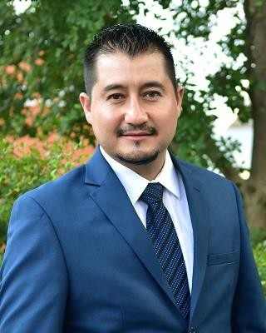

NOÉ F IERROS ÁLVAREZ

RE G ID OR

S E GU N D O INFORME ANUAL DE ACTIVIDADES
01 de octubre del año 2019 al 30 de septiembre del año 2020

S e p t i e m b r e d e l a ñ o 2 0 2 0

AL PLENO DEL AYUNTAMIENTO DE TLAJOMULCO DE ZUÑIGA, JALISCO.
PRESENTE.
El s us cr i t o C . Noé F i err os Á lv ar ez , en mi car á cter de R egi dor d e e st e Ay u nt am ie nto de T l a j om u l co de Z úñ iga , Ja l i sc o, con f u n da m ent o e n lo s artí c ulo 27 y 4 9 f r ac c ió n I I d e la Ley de G o bi ern o y l a A dm i n i stra c ió n P ú b l i c a M u ni c ip al de l E s ta do de J a l i s co y lo s artí cu l os 3 0 , 3 1 , 3 2 , 3 3 , 3 4 , 3 5 , 4 3 , 4 4 , 46 , 48 , 49 , 51 ,
5 3 , 61 , 64 f ra c c ión IX, 74 , 12 2 f r a cc i ón I I y I V, 12 3 , 1 2 9 , 1 30 , 131 , 1 3 2 y 1 33 d e l Reg la me n to d el Ayu n ta m ie n to de l M u ni c i p io de T l ajo mu l co d e Zú ñ ig a , J al i s co , artí c u lo s 46 d e l Reg la me n to de l a Ad m in i s t r ac ión P ú bl i c a d e l M u ni c i p io d e T la jo mu l co de Z úñ ig a , Ja l i sc o y d e má s re l ativo s y a p l i c ab le s e n dere c ho , a c udo a nt e e st a sob era ní a a pre s ent ar e l S E GU N D O I NF OR M E A NUAL D E AC TIV ID A DES c om pre n di d o de l 01 de o c t ub re d e l a ño 2 019 a l 3 0 de s e p t i emb r e de l añ o 20 20 , ver s a al te nor d e l or de n y a c c io ne s s ig u ie nte s :

ANTECEDENTES
E n Se s ió n de Ay un ta m ie nto de f ec ha 0 1 d e o ct u bre de l año 2 018 , s e ver i f i có la I ns t al a c ió n d e l Ayu n ta m ie nto d e Tl a jo m ul co de Z ú ñig a , J a l i s co , co n cer ni e nte a l per iodo c o mpr en d ido d e l 0 1 de o ct u bre de l añ o 2 0 18 al 3 0 d e sep t i e mbr e de l a ño 2 0 21 , e n e l d e sa hogo de l p un to 5 . 2 d e l corres p on di e nte ord e n d e l d ía , se a pro bó po r u nan i m id ad d e voto s de lo s in tegr ant e s del Ay u nt am ie nto , e l p u nto d e a c uer do n ú m ero 17 5 / 2 01 8 :
P R IM E RO . - El A y un ta mi e nto C o n st i t u c io na l d e l M u ni c ip io de T la jo m u l co de Zúñ ig a , J a l i s co , a pr ue b a y a utor iz a l a i ntegra c ió n d e la s C om i s io n es E dil i c ia s per m an ent es p ara e l G o bi ern o M u ni c ipa l 2 01 8 - 20 21 .

S E GU N D O. - En Se s ió n extr aord i nar ia de Ay u nt am ie nto del M un i c i p io d e T l a jo mu l co de Z ú ñig a , Ja l i s co , d e f e ch a 3 0 de oc t u bre d e l año 2 0 18 , e n e l de s a hogo d e l pu n to 3 . 6 del c orre s po nd ie nt e or de n d e l dí a , se a pro bó por m ay ori a c al i f i c ada de voto s d e lo s i nte gra nte s d e l A yu nt am ie nto, e l p u nto de a c uer do
n úm ero 181 / 20 18 :

P R IM E RO . - El A y un ta mi e nto C o n st i t u c io na l d e l M u ni c ip io de T la jo m u l co de Zúñ ig a , J a l i s co , a pr ue b a y a utor iz a l a i ntegra c ió n d e la s C om i s io n es E dil i c ia s per m an ent es p ara e l G o bi ern o M un i c ipa l 20 18 - 20 21 , par a q u e dar de la s i gu ie nt e ma n era , e ntre otra s l a :

C om i s ión E di l i c ia de In s pe c c ió n y V ig i la n cia , q u e dig n am en te p re s ido , y co n e l c ar á cter de vo ca l l a s Com i s i on e s E di l i c ia s s ig ui e nte s :

- d e D ere c ho s H u ma no s .
- d e Fi na n za s P ú b l i c a s y P atr imo n io .
- d e P art i c i pa c ió n C i ud a da na y Go ber n an za .
- d e P l an ea c ión So c i oe co nó mi c a y Urb a n a .
- d e Reg la m ent os y P u nto s Co n st i t u c i on a le s .
S E GU N D O. - Co n m otivo de l D i ct am e n m ed i ant e la c u a l se h a pr op u e sto e l Reg lam e nto del Ay u nt am ie nto de l M u ni c ip io de t la j o m ul co de Z ú ñig a , Ja l i s co , e l pre se nt e p unt o d e a c uerdo e ntr ará e n v igor a l a f e c ha e n qu e e ntre en v igor d i c ho ord e na m ie nto mu n i c i pal .

E n Ses ió n Ord i nar ia de Ay u nta m ien to, de fe c h a 30 d e e nero de l a ño 2 01 9 , me d ian te p u nto d e a cu er do 0 03 / 20 19 s e a pr obó y a u tor i z ó la de s ig na c ió n d e lo s i n t egr an t e s d e la Co m i sión T é cn i ca d e l A rc hi vo G en er al d e l M u ni c i p io de Tla jo mu l co de Z úñ ig a , Ja l i s co , p ar a e l per iodo C on st i t u c io n al de l Go bierno M u ni c ip al 2 01 8 - 20 2 1 , p ara q ue da r d e l a s ig ui ent e ma n era :

C O MI SI O N TE CN I CA DE L AR C HI V O GE N E RAL MU N IC IP AL

C A R G O | N O M B RE | N O M B RA M I E N T O
P RE S I D E N T E D E L A C O M I S I Ó N T É C N I C A . | L i c e n c i a d a M i r i a n J i m e n o U r i b e . | D i r e c t o r a d e l A r c h i v o G e n e r a l d e l  M un i c i p i o .
V O C A L D E L A  C O M I S I Ó N T É C N I C A | L i c e n c i a d o O m a r E n r i q ue C e r v a n t e s  R i v e r a . | S e c r e t a r i o G e n e r a l d e l A y un t a m i e n t o .
V O C A L D E L A  C O M I S I Ó N T É C N I C A | L i c e n c i a d o M i g ue l O s b a l d o C a r r e ó n  Pé r e z . | S í n d i c o M un i c i p a l .
V O C A L D E L A  C O M I S I Ó N T É C N I C A | L i c e n c i a d a M e l i n a  R a m o s M uñ ó z . | D i r e c t o r a d e  T r a n s p a r r e n c i a .
V O C A L D E L A  C O M I S I Ó N T É C N I C A | R e g i d o r S a l v a d o r G ó m e z d e D i o s . | R e g i d o r P r e s i d e n t e d e l a C o m i s i ó n  E d i l i c i a d e C ul t ur a e I d e n t i d a d  T l a j o m ul q ue n s e .
V O C A L D E L A  C O M I S I Ó N T É C N I C A | R e g i d o r a M a r i c e l a C a r o E n r í q ue z . | R e g i d o r P r e s i d e n t e d e l a C o m i s i ó n  E d i l i c i a d e  T r a n s p a r e n c i a y G o b i e r n o A b i e r t o .
V O C A L D E L A  C O M I S I Ó N T É C N I C A | R e g i d o r N o é  F i e r r o s Á l v a r e z . | R e g i d o r P r e s i d e n t e d e l a C o m i s i ó n  E d i l i c i a d e I n s p e c c i ó n y  V i g i l a n c i a .

E n Se s ión ord i nari a de Ay u nta m ie nto , de f ec h a 11 de d i c i e mbre d e l a ño 2 01 9 , e n e l d e sa hogo d e l p unt o num ero IX de l c orre s po nd ie nt e or de n d e l día m e di a nte pu nto d e a c uer do 212 / 2 01 9 se aprob ó y au tori zó por u n a ni m id ad de voto s de l los i nt egra nt e s d e l Ay u nt am ie nto , e l c a le n dar io d e Se s io ne s de Ay u nt am ie nto ord i nar i as y so le mn e s , progr am a da s e ntre o t ros p ar a lo s m es e s d e e n ero a d i c ie m bre de l año 2 02 0 , a d e sa hog arse e n e l sa ló n d e s es i on e s de e ste Ayu n ta m ie nto, co n d om i c i l io en C a l l e . H ig uer a nú m ero 7 0 s ete nt a , e n l a Ca b ec era M u ni c ip al de T l a jo mu l co de Z ú ñig a , Ja l i sco , e sta b le c ie nd o l a s fe c has s i gu ie nt e s :
Se s io ne s Ord i nar ia s y Sol em n es :
- 24 d e e n ero de l añ o 20 20 ,
- 20 d e fe brer o de l a ño 2 0 20 ,
- 27 d e mar zo de l añ o 20 20 ,
- 24 d e abr i l de l año 2 0 2 20 ,
- 22 d e may o de l año 2 0 20 ,
- 19 d e j un io d e l a ño 2 0 20 ,
- 17 d e j ul io d e l a ño 2 0 20 ,
- 07 d e ago sto de l añ o 20 20 ,
- 17 d e se pt ie m bre d e l año 2 0 20 ,
- 23 d e o ct u bre d e l a ño 2 0 20 ,
- 30 d e novi e mbr e d e l año 2 0 20 ,
- 11 d e di c ie m bre de l a ño 20 20 , so lem n e .
- 16 d e di c ie m bre de l a ño 20 20

PRIMER INFORME ANUAL DE ACTIVIDADES COMPRENDIDO DEL 01 DE OCTUBRE DEL AÑO 2019 AL 30 DE SEPTIEMBRE DEL AÑO 2020 .

S e s ion e s O rd i na r i a s :

- 18 de o ctub re del a ño 2019 , s e d i f ie re
- 24 de o ctub re del a ño 2019 ,
- 29 de no v i em bre de l añ o 2019 ,
- 13 de d i c iem b re de l año 2019 , se cam b io pa ra e l d ia 11 ,
- 23 de ene ro de l año 2020 ,
- 20 de f ebr ero de l año 2020 ,
- 27 de f ebr ero de l año 20 20 ,
- 27 de m a r zo de l año 2 020 , se cam b io pa ra e l 18 de m ar zo de l año 2020
- 24 de ab r i l de l año 2020 , se d i f ie re
- 22 de m a yo de l año 2020 ,
- 19 de jun io de l año 2020 , se d i f ie re
- 17 de ju l io de l año 2020 , se d i f ie re
- 22 de ju l io de l año 2020 ,
- 07 de a go sto de l año 2020 ,

S e s ion e s So le mne s :
- 11 de d i c iem b re de l año · 2 019 ,
- 07 de sept iem b re de l añ o 2020 , Sesiones Extraordinarias:
- 11 de octubre del año 2019 ,
- 01 de noviembre del año 2019 ,
- 13 de febrero del año 2020 ,
- 03 de marzo del año 2020 ,
- 18 de marzo del año 2020 ,
- 31 de marzo del año 2020 ,
- 16 de abril del año 2020 ,
- 24 de junio del año 2020 ,
- 27 de agosto del año 2020 ,
- 08 de septiembre año 2020 ,

Si e ndo m i a s i st en c ia en to d as l a s Se s ion e s Or di nar ias, E xtraor d i nari a s y So le m ne s d e Ay u nt am ie nto a l a f ec h a del p re se nt e pr i mer in fo rme an ua l de a c t iv i da de s com pr e nd id o del 0 1 d e o c t ub re d el a ño 20 19 a l 3 0 de s ep t i em br e de l añ o 20 20 .

A CT IVI DA D ES CO N EL CA RÁ CTER D E RE G ID O R .
C on fe c ha de l 10 a l 24 de di c ie m bre de l a ño 20 20 , a p art i r d e l as 09 : 0 0 a 2 0 : 00 h ora s , en l a p la za pr in c ip a l de Sa n Se b a st i a n e l G ra n de , org an i ce u n progra m a gr atu i to de con s u l ta pa ra l a v i sta .
Sa b e mo s q u e en Sa n Se ba st i an e sta s u f r i en do u na p ro bl em át i ca m u y f uer te l a c are n c ia d e ag ua pota b le e n a lg u na s zo na s de e sta l o ca l i da d sa be mos q ue e s u n pro b le m a m u nd i al y por e s e t e ma e l P re s id e nte Mu n i c i p al p u so e n pi e l a o bra m a s gra n de q ue se e j e cu tar a e n e sta p o bl a c io n l a c ua l c o n c i st e e n t ra er a gu a pot a ble d e l pl an ta po ta b i l i za dora a do s m a cr ota nq u es c on c a pa c idad d e cu atro m i l lo ne s de ag u a es un a o bra q u e no s ay u dar a a re so lver p ara l a cu a l me d i a l a t are a de r ea l iz ar re un io n es para i n for m ar de la o br a y e s c lar e cer du d a s a cer c a de los ve c i no s de l o s c u al e s s era n in terv en i da s l a s ca l le s d on de e l lo s viv e n, y de i g ua l ma ner a he e s ta do m uy a l p e n di en te de la o bra p ara c u a lq u ier i n c i de nt e qu e o c urr a .

A poy e en la g e st ió n y se i n st aló un a n ueva Su c ur sal T e l egrá f i ca e n l a lo ca l i d ad d e S an ta Cr u z de l V al le , T E L ECOMU NI CAC ION E S D E MEXIC O ( TE LE COM ) .
A poy e en l a ge st ió n y se in st al ó un a nu eva Su cur s al Te le grá f i ca e n l a lo c al id a d de Sa n Se ba st ia n e l Gr a nde , T E L ECOMU NI CAC ION E S D E MEXIC O ( TE LE COM ) .

T em por a l de L l uvi a s :
Se a poy ó co n la l im p ie za d e lo c a na l es , e n e l f ra c c i on a m ie nto e l C h i r i moyo y e l Fr ac c io na m ie nto Jar di ne s de Sa n Seb a st ia n para ev i t ar de svor de s e in u nd a c io n es a lo s v e c i no s d e di ch o s c an al e s .
Se d e sta p aron a lgu n a s a l c a ntar i l l as d e l po b la do de Sa n Se ba st i an e l Gr a nd e , p ara co ntrarr e star l os de svor de s d e la a l c a nt ari l la a c o n se c ue n c i a de t i err a , lo do, y d ema c i ad a ba s ur a .

A poyo a nu a l en la di s t r i bu c io n d e Ag u a Po ta bl e :
S e A poy ó co n l a d i s t r i b u c ió n d e a g ua P ota b le gra tu i t a a los h a b i ta nt es de l a De le ga c ión d e Sa n Se b ati a n e l Gra nde a s i co mo a s u s f ra c c io na mi e nto s y co lo ni a s :
E n la D e l ega c io n d e Sa n Se b a st i an c a l l e : Mo nt en egro , Privada G u a da l up e V i ct or ia , An da dor H id a lgo, Hi da lgo , Fr an c i s co I M ad ero, Jo se f a Ort iz , Fra n c i sco V i l l a , Pr iva d a Mo nte negro, L op ez Mat eo s , Si lv ano R i co y Heroe s d e Na co zar i .
Fr a cc io na m ie nto E l Par ai so .
Fr a cc io na m ie nto Rea l Sa n Se b a st i an .
Fr a cc io na m ie nto Ar co s de sa n Se ba st ia n . C olo n ia Ra stro .
C olo n ia Sa n M ig ue l . C olo n ia T e mp i sq ue .
C olo n ia l a A gu a ca ter a .
R e s i de n c i a l R a nc ho Gr a nd e .

Se part i c ip ó e n la coor d in a c io n d e l Progra m a T la jo m ul co t iene 1 0 , s e e ntre g ó util e s y u ni for me s es c ol are s , ca be m en c io n ar que e n e st a o ca s ió n s e e ntr egaro n z ap ato s a lo s a l u mno s de p re s co lar , pri m aria y se c un dar i a de l o s pl a nte le s :
K in der Prax ed i s G u errer o,
K in der Ber nar do Ort iz d e M ont e l lan o E va Sa ma no d e Lop e z M ateo s 1 13 4 ,
Se c u nd ar ia Gr egor io Ab al os 1 23 , t ur no s ve s pert in o y m at ut i no .

Se h an r ea l i za do s s erv i c io s de po da y p a sto e n ar eas ver de s en d i fer e nte s zo na s d e Sa n Se ba st ia n e l Gr a nd e e sto con la int e nc ion d e co ntr arre st ar la pro p aga c io n d e l o s mo sq u i to s e sp e c ia lm ente e l por ta dor de l d e ng ue , so n a ct iv id ad e s q ue m e m otiv an a t r ab a j ar pu e s s iem pr e i nvol u cr amo s a lo s ve c ino s d e d i c ho s l u gare s .

Fo me nt e la co n s ie nt iz a c io n d e l c ui d ado de n u es t ro c erro d e las L at i l l as e n e l po bl a do de Sa n Se b a st ia n e l gra n de i mp l em e ntando u n a re for es ta c ion, p la nta n do d i fere nt e s c la s e s de ár bo le s , con a yu d a d e lo s reg idor e s , e l pr e s id e nte m u ni c i pa l y u n a gr an c a nt id a d de a mi go s y v ec i no s de e st a lo ca l i d ad .

P re s ent é i n c i at iva q ue p er mit ió re co no cer lo s t i a ng u i s qu e se e n c ue ntr an e n la z on a G eogr af i ca d e l M u n i c i pio y su reg i stro de e m pa dro na m ie nto c a be me n c io nar qu e e s u n h e cho his tor i co p ues j a m a s se h a bi a re a l i za do algo s im i l ar e n T la jo m l c o de Z uñ iga, p ero a l s urg i r la p a nd e mi a por e l CO VI D 1 9 , t am b ie n he c o la bor ado en e sto s mo me nto s co n l a entr ega d e ge l a nt i ba ct erial y c ubr e bo ca s a s í co mo ta m b ié n la co n c i en t i s ac ió n d e l a s p er son as a tom ar s us pre c au s io n es al i ngre sa r a d i c ho s t i an gu i s p ue s son c o n s i der ad a s zona s co n alto r ie sgo d e co nt ag io.

T RAB AJ O S DE CO M IS I ÓN E D IL IC IA DE : I N SP E CC I ÓN Y V I GI LA NC IA .
Con fundamento en los artículo 27 y 49 fracción II de la Ley de Gobierno y la Administración Pública Municipal del Estado de Jalisco y los artículos 30 , 31 , 32 , 33 , 34 , 35 , 43 , 44 , 46 , 48 , 49 , 51 , 53 , 61 , 64 fracción IX, 74 , 122
fracción II y IV, 123 , 129 , 130 , 131 , 132 y 133 d el Reglamento del Ayuntamiento del Municipio de Tlajomulco de Zúñiga, Jalisco , artículos 46 del Reglamento de La Administración Pública del Municipio de Tlajomulco de Zúñiga, Jalisco y demás relativos y aplicables en derecho; Pre s en t e I n form e s p ar c i a l es d e la C om i s ió n E di l i c ia d e I n sp ec c ió n y V igi la n c ia de los m e se s d e o ct u br e 2 0 1 9 a s ep t i em br e 2 02 0 .
Me n s ua l me nte , se c onv oc ó a lo s R eg idor e s i ntegr a ntes d e l a Co m i s ió n Ed i l i c ia de I n sp e c c i ón y Vi gi la n c ia , a d e sa hog ar lo s T ra ba jo de Co m i s ió n E di l i c i a , p rev i a me nt e se ñ ala do s e n la Co nvo ca tori a r e sp e ct iv a .
E l d ia 04 de d i c ie m bre Pr es en té i n c i ativ a , que p er mi t ió q ue e l A yu nt am ie nto C on st i t u c io n al del M u ni c ip io de Tl a jo m ul co de Zu ñ ig a a pro bar a e l re gi stro d e l os t i ang u i s q u e o per an d entr o d e l t erritor io M u ni c i pa l y s u re gi stro de e m pa dro na m ie nto c a b e m e nc io nar q u e e s u n h e cho h i stor i co p ue s j am a s se h a bi a r ea l iz a do al go s im i lar en T l a jo ml co d e Z uñ ig a , e st a i ni c iat iva n os per mit io i d ent i f i c ar y c ono cer lo s t i a ng uis q u e a ct ua l me nte t ie ne Tl a jo mu l co y s e apro bo qu e l a D i re c c ió n de P a dró n y Li ce nc i a s e mp adro n ara lo s t ia ng u i s de c ar á cter per ma ne nt e e ste proye ct o no s per m i te c o no cer c ua nto s y c u a le s son lo s t i an g ui s a s i co mo s us h orar io s , hu b i ca c io n, ext e nc io n, map eo et c .
T a mb ie n no s perm i te co no cer c ua le s so n lo s pa so s a s eg u i r par a so l i c i t ar la i n st al a c ió n o re h u bi c a c io n de u n t ia ng ui s ar mon i s an do y e s c lar ec i e ndo l a leg i s l a c ion

q u e per m i te ev i tar c on f l i cto s d e l a A utor id ad con los c o mer c ia nte s .
E l di a 0 5 d e ju n io de l a ño 20 2 0 d i cta m in e e l R egl a me nto M u n i c i p al A nti cor r u p c i on y A nt i soborno d e T la jo m u l c o de Z u ñig a .
A s í co mo la s re for ma s a lo s artic u lo s 6 4 y 85 de l R egl a me nto d e l Ay u nta m ie nto d e l M u ni c i pio d e T l a jo mu l co d e Z uñ ig a .
Y l a r e form a a l a r t i cu lo 3 75 de l Reg la m ent o de P ar t i c ip a c io n Ciu d ad a na p ara la G ob er na nz a de l M u ni c ip io d e Tl a jo m ul co d e Z u ñ iga, Ja l i s co .

C O N E L C AR ÁCTE R DE V O CAL DE LA C O MI SI Ó N E D IL I CIA D E :

D e re c ho s H um ano s .
Me n s ua l me nte me pr e se nte a de sa hog ar lo s Tra b a j os d e Co mi s ió n E d i l i c ia , prev ia me nte s e ña la do s en la c o nvo cator i a r e sp e ct iva d e l a Co mi s ió n E di l i c i a de D er e cho s Hu m anos .

F i na nz a s Pú b l i c as y Pa t r i mon io .
C on f e ch a 16 d e nov ie m bre de l a ño 2 0 18 , se i n sta l ó la C om i s ió n E di l i c i a de F in a nz a s P ú bli c a s y Pa t r i mo nio .
Me n s ua l me nte me pre se nt e a d esa hog ar lo s Tra b a j os de la Co mi s ión Ed i l i c ia , pr evi am en te se ña la do s e n la c o nvo cator i a re sp e ct iva de l a Co mi s ió n Ed i l i c ia d e F in a nz a s P ú bl i ca s y P atri mo ni o.

D u ra nte e l me s de nov ie m bre de l a ño 20 19 t ra b a j e en l a s me s a s d e t r aba jo p ara l a d i cta mi n a c io n de l a ta b la s d e v a lore s y la l ey d e in gre so s para e l a ño 20 20 .

A s i co mo en e l me s d e ag os to d e l a ño 2 02 0 t ra b a j e en l a s m e sa s d e t ra b a jo de ma n era v i r t ua l p ara la d i ct am i na c io n de l a s t a bl a s de va lor e s y l a le y de i ngr e so s 20 21 .

E l di a 0 4 de agos to de l a ño 2 02 0 s e l l evo a cavo la s e s io n ord i nar ia p or p arte de la Co mi s io n E d i l i c i a de D e s arrol lo E con om i co p arti c ip é e n l a apro b a c io n en e l p roye cto d e de cr eto do n de s e apr ovó e l R eg la me nto de I n se nt ivo s F i sc a le s y de l C on se jo d e De s arrollo E c ono m i co d e l M u ni c ip io de Tla jo m u l co d e Z uñi g a , J a l i s co .

P a r t i c ip a c ión Ci ud a da na y Go be rna n za .
Me n s ua l me nte m e pr e se nte a d esa hog ar lo s Tr ab a j os d e Co mi s ió n Ed i l i c ia , prev ia m ente se ña l ado s e n la c o nvo cator i a r e sp e ct iva de la Co mi s ió n E di l i c i a de P a r t i c ip a c ión Ci ud a da na y Go be rna n za .

E l di a 1 7 d e Ju l io de l a ño 202 0 Part i c i pe en e l p roto co lo de l Progr am a E st ud i ant e a Pr ue ba .

E l di a 2 7 d e Ju l io P ar t i c ip e e n l a ses i on extra ord in aria d on de s e apro bo la c onvo c ator ia p ar a l a co n form a c ion d e l Con s e j o C i u da d ano .

P l an ea c ió n So c ioe c onó mi c a y U rb an a .

M e n s ua l m e n t e m e p r e s e n t e a d e s a h o g a r l o s T r a b a j o s d e C o m i s i ó n E d i l i c i a , p r e v i a m e n t e s e ñ a l a d o s e n l a c o n v o c a t o r i a r e s p e c t i v a d e l a C o m i s i ó n E d i l i c i a d e P l a n e a c i ó n S o c i o e c o n ó m i c a y U r b a n a .
E l di a 2 2 de ener o de l a ño 2 020 , p art i c i pé e n e l a n al iz i s y l a d i c t a m i na c ión de l a s mod i f i c a c io nes re a l i za da s a var io s art i c ulo s de l R eg la me nto a l Me jor a mi en to de l H a b i tat .

R eg l am en to s y Pun t os Con s t i tu c io na l e s .
Me n s ua l me nte me pr e se nte a de sa hog ar lo s Tra b a j os d e Co mi s ió n E d i l i c ia , prev ia me nte s e ña la do s en la c o nvo cator i a r e sp e ct iva d e l a Co mi s ió n E di l i c i a de R eg l am en to s y Pun t os Con s t i tu c io na l e s .
E l di a m arte s 19 d e nov ie m bre d e l 20 19 s e l levo a c a bo la se s ió n extr aord i nar ia por la Co mi s io n E di l i c i a d e Ig ua ld a d de Ge n ero co mo con v oc a nt e y la co mi s ion d e Reg la me ntos y P u nto s Co ns t i t uc io na le s como c oa dy uv ant e don d e par t i c ip e e n e l a na l i s i s y d i ct am i na c io n de r e for ma s h ec h as a l re gl am e nto de A c ce so .
E l di a M art es 1 0 d e d i c i em br e de l a ñ o 20 19 p art i c ip e e n la s e s ión ord in ar ia a s i co mo su s p rev ia s me s a s de t r ab a jo por p art e d e la s Co mi s i on e s Ed i l i c i a s de Me d io A m b ie nte y Su st en ta b i l id ad c o mo c onvo c a nte y l a s Co m i s ió ne s E d i l i c i a s de Re gla m en to s y P u ntos C on st i t u c io n al es , y Der e ch os H u m a no s com o c oa dy uv ant e s , pa r t i c ip e e n l a d i ct am i na c io n d e l " Reg l am en to p ara l a P reve n c ion y G e st io n Int egra l de l o s Re s id uo s So l id o s d e l M u ni c ip io de Tl a jo m ul co d e Z ú ñig a " .
E l d i a 22 de e nero d e l año 20 20 s e l l evo a c a bo la s e s ió n extr aord in ar ia por l a Com i s io n E di l i c i a d e Serv i c ios P ú b l i cos c o mo co nvo c ant e y l as co m i s io ne s

e d i l i c i a s d e Reg la m en to s y P u nto s Co n st i t uc io na le s y P l a ne a c io n Soci oe co no mi c a y Ur ba na com o c oa dy uv ant e s , p art i c i pé e n e l a na l iz i s y l a d i ct am i na c ió n de l as mo di f i ca c io ne s r ea l i za da s a v ario s art i c ulo s d e l R eg la me nto al M e j ora m i e nto del H a b i tat .
E l di a 12 de fe brer o de l a ño 2 02 0 s e l lev o a ca bo la s e s io n extr aord in ar ia por l a Com i s io n E di l i c i a d e R egl a me nto s y P u n to s Co n st i t u c io na le s como c o nvo ca nte y l a C om i s io n Ed i l i c ia d e A d mi n i stra c ion P u b l i ca co mo co ad y uva nte ap oyan do e n e l a na l i s i s y l a a pr o ba c io n de l Re gl am e nto de Me jor a Reg u la toria d e l M u ni c ip io d e T l a jo mu l co d e Z uñ ig a , Ja l i s co .

Gestiones .
Con referente a las actividades que desempeño en la of ic ina ubicada en la Sala de Regidores primer piso del Centro Administrativo CAT , entre los meses de de octubre del año 2019 y septiembre del año 2020 , se ha brindado a un promedio de 500 ciudadanas, ciudadanos y contribyuentes, apoyo y canalizando a l as d i f ere ntes depend enc ia s de as i sten c i a so c i a l y o r ien tación en t rám i tes adm in i s t ra t i vo s o ju r í d i co s.

Album fotográfico correspondiente a diferentes actividades:

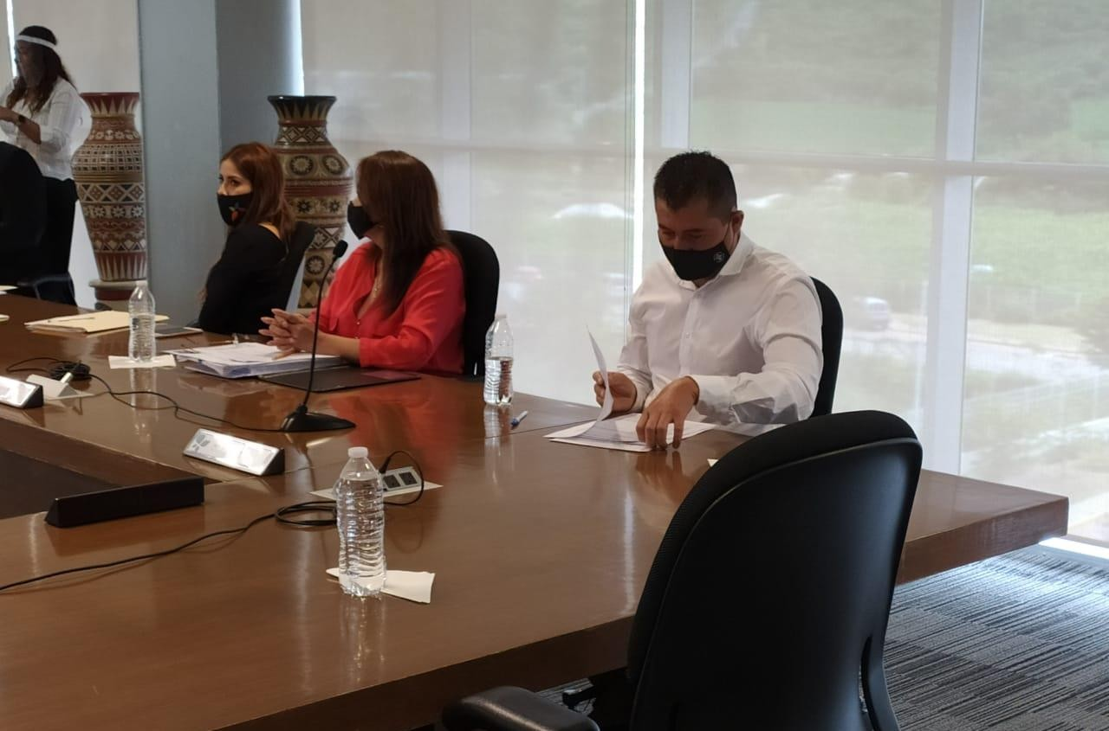

Sesión de Ayuntamiento
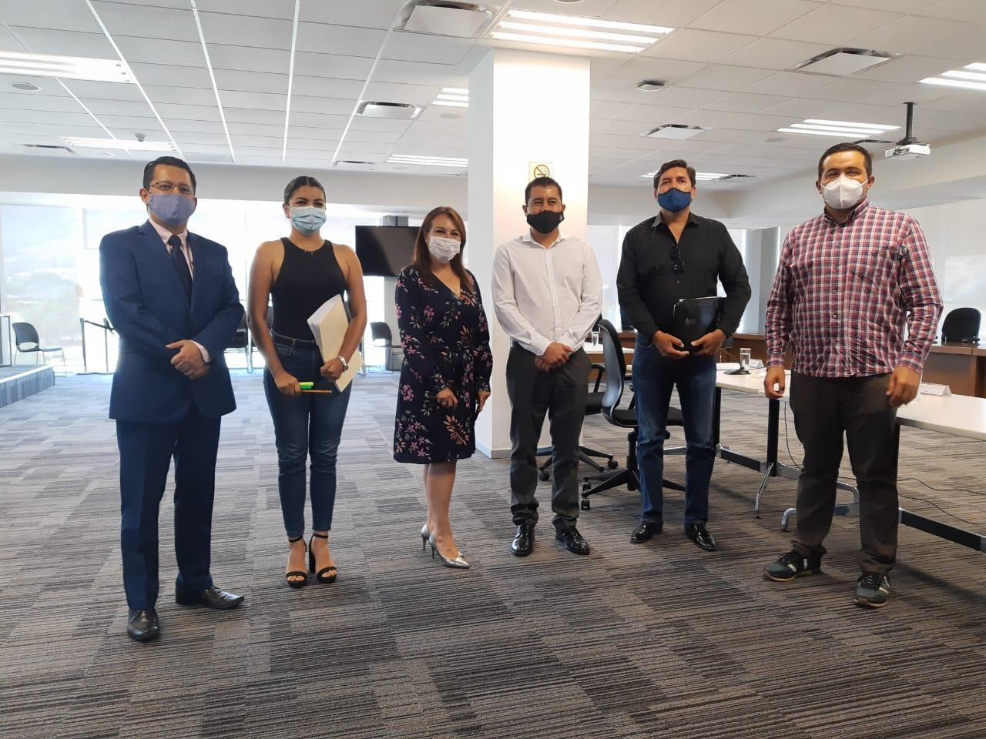

Trabajos de la Comisión Edilicia

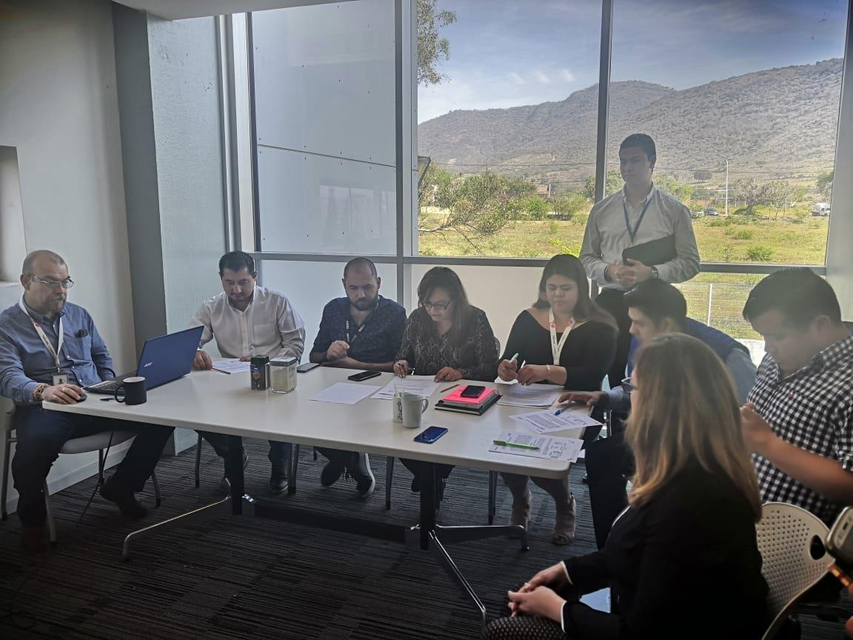
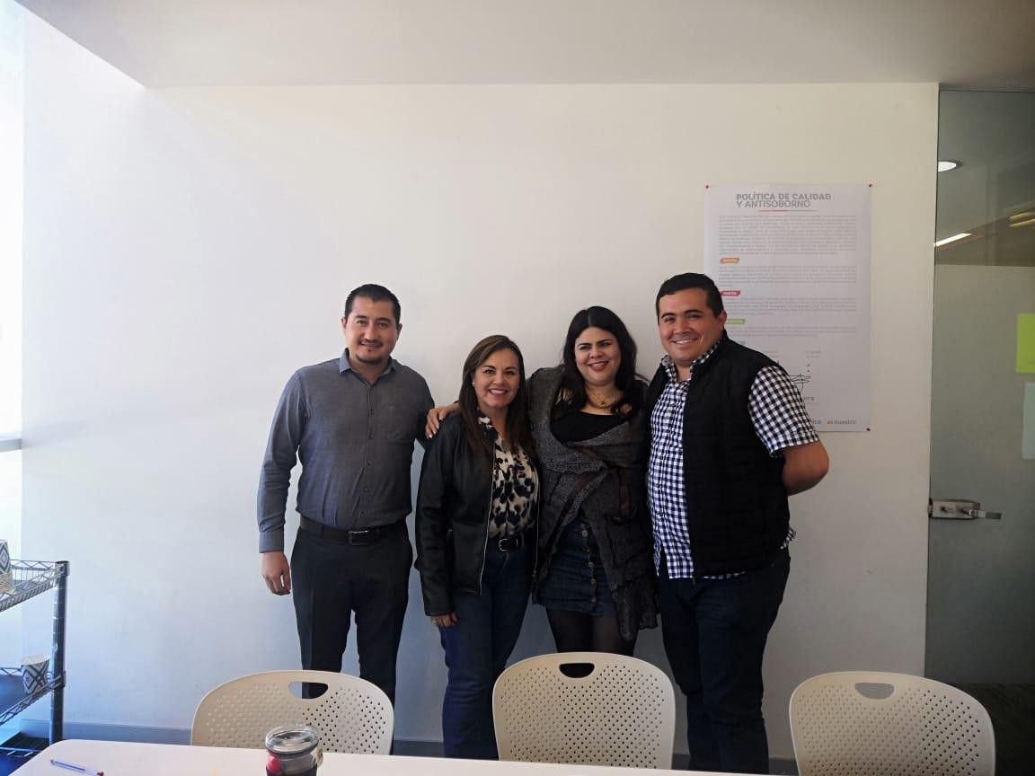

Instalacion de las oficinas de Telecomm

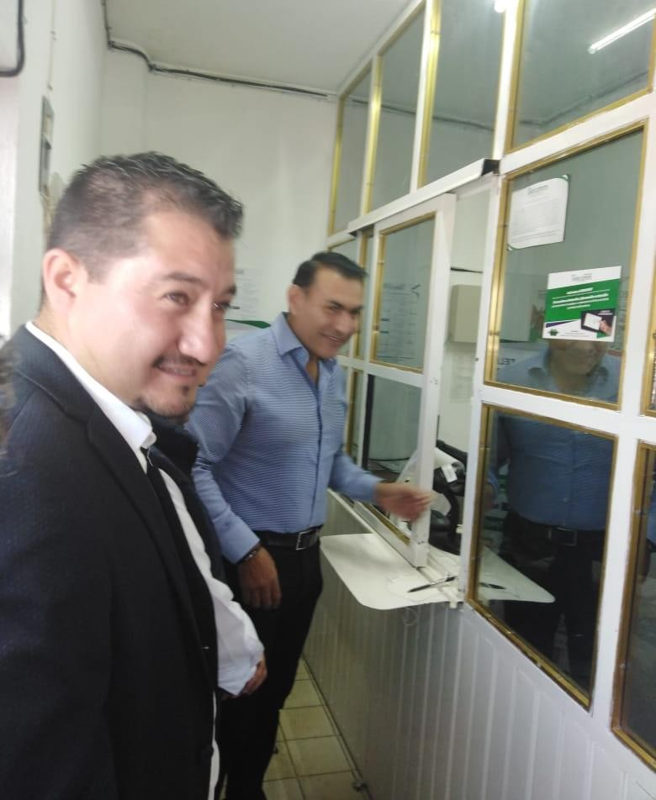

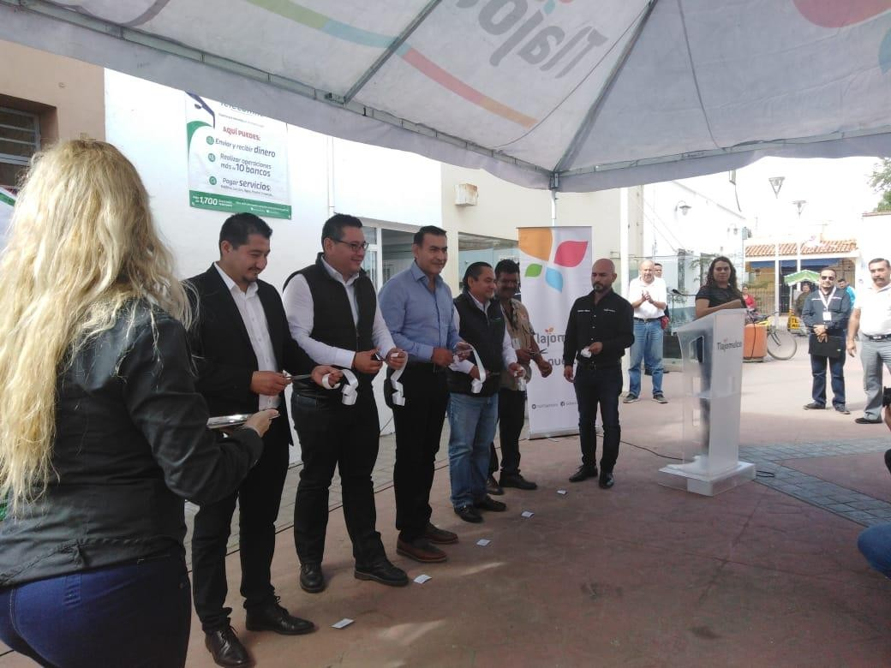

Atención a la Ciudadanía.
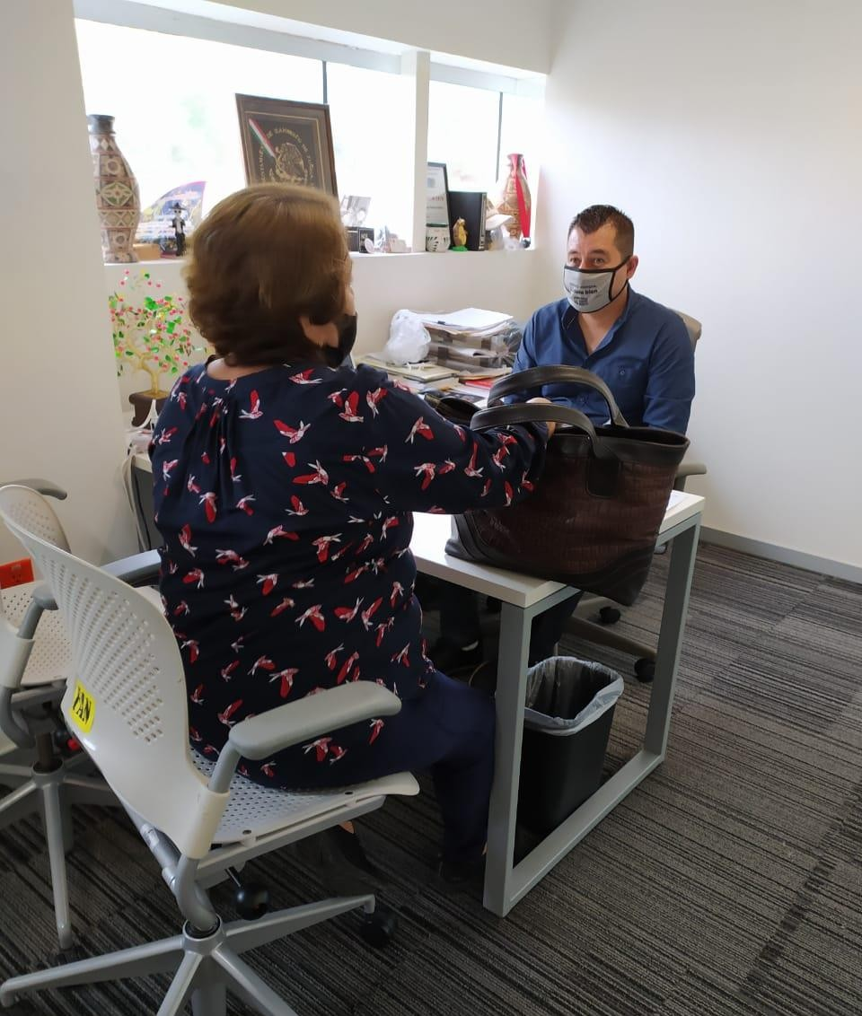

Realizando labor comunitaria en diferentes zonas de San Sebastián el Grande, acompañada de un excelente equipo de trabajo.
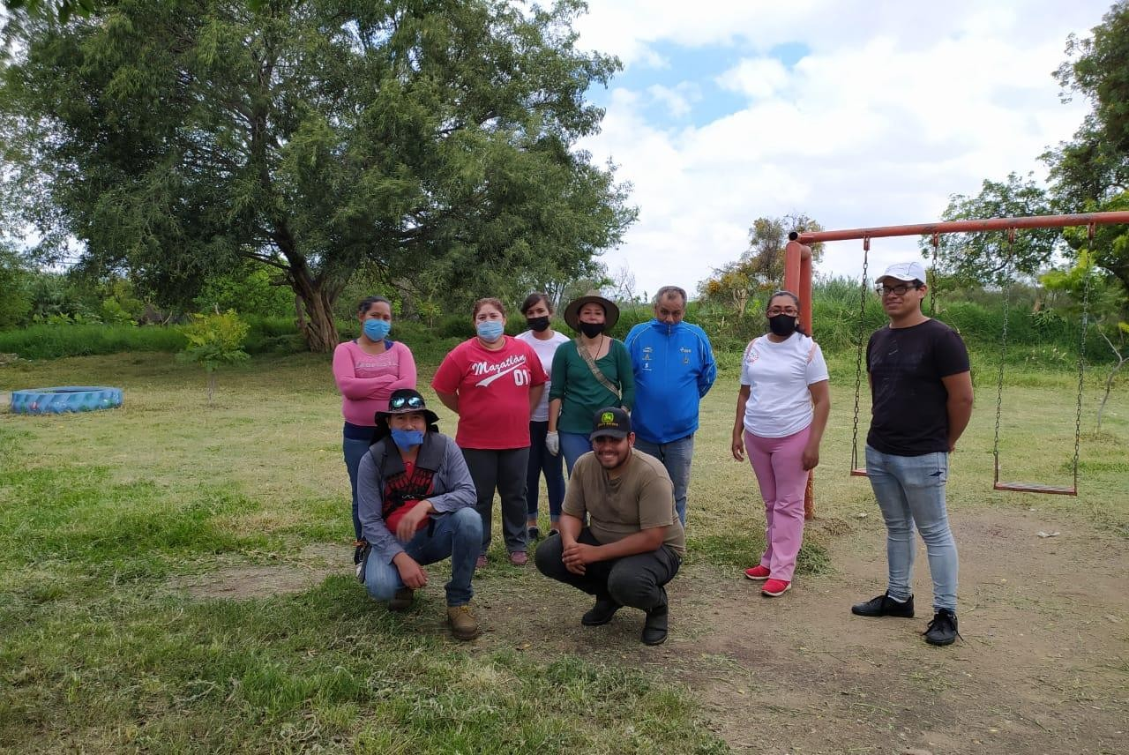

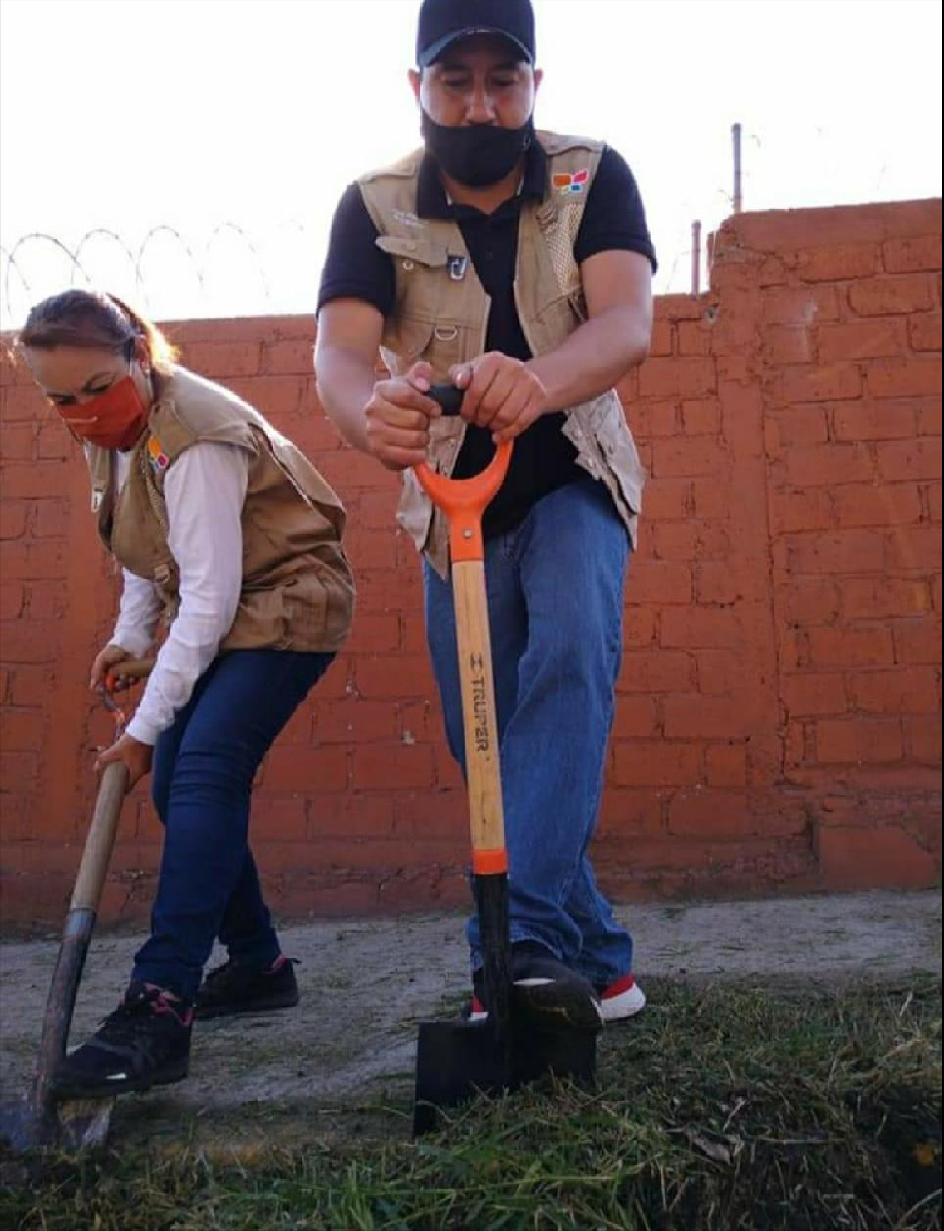

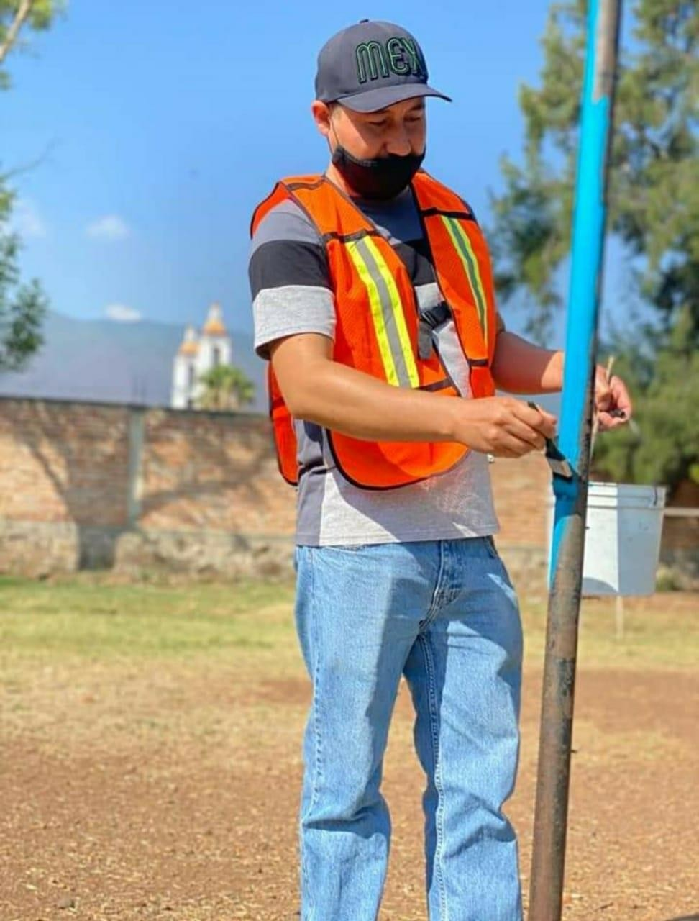

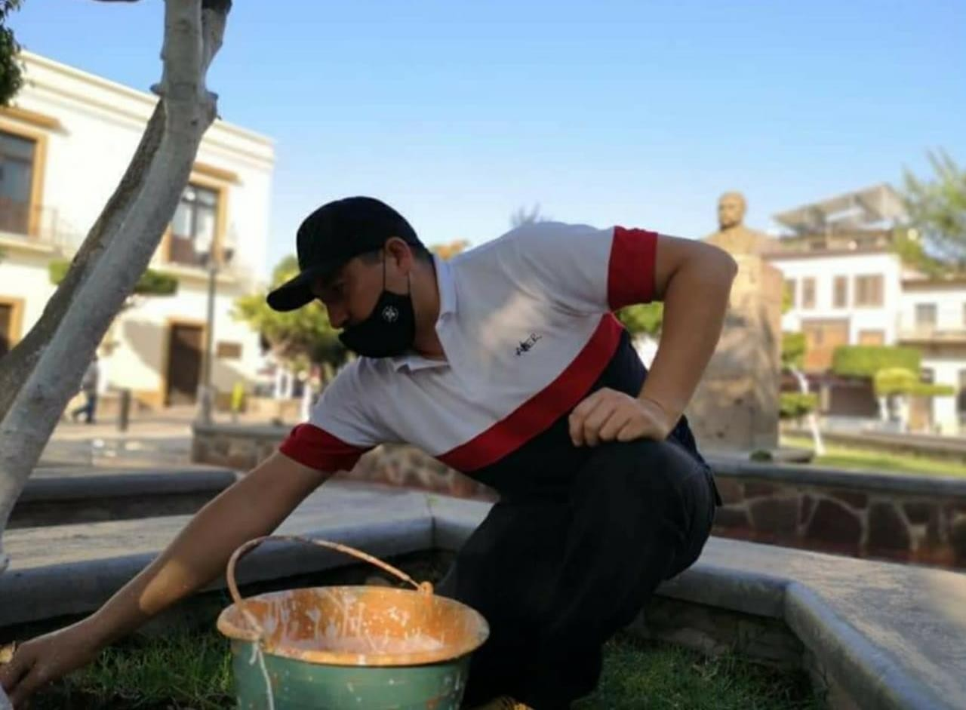
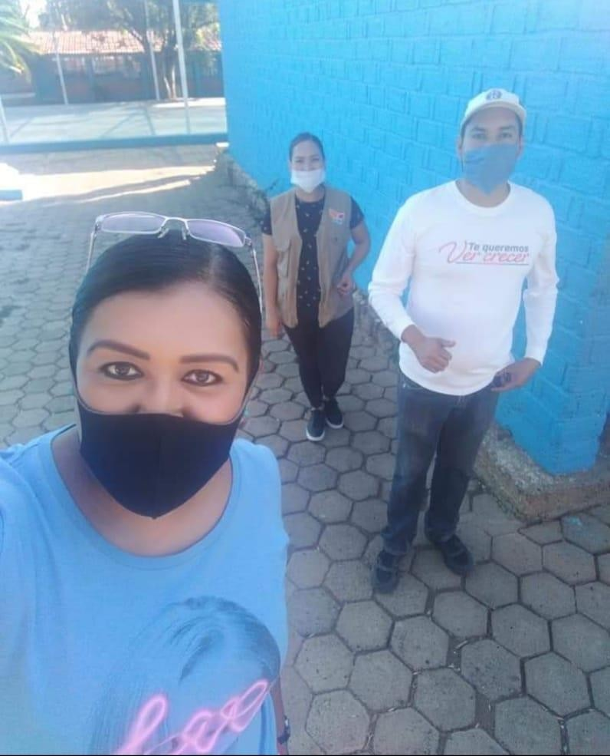

A poyo a l a co m u ni d ad d e San Se b a st ia n e l Gra n de con la p od a
d e are a s v erd e s pa ra ev i tar l a pro pa ga c ion de l mo squ i to prta dor d e l de ng ue ya q ue se a lo j a y r epr od u c e en ar ea s a b un d a nte s e n p a sto , m al ez a , p lan ta s et c .
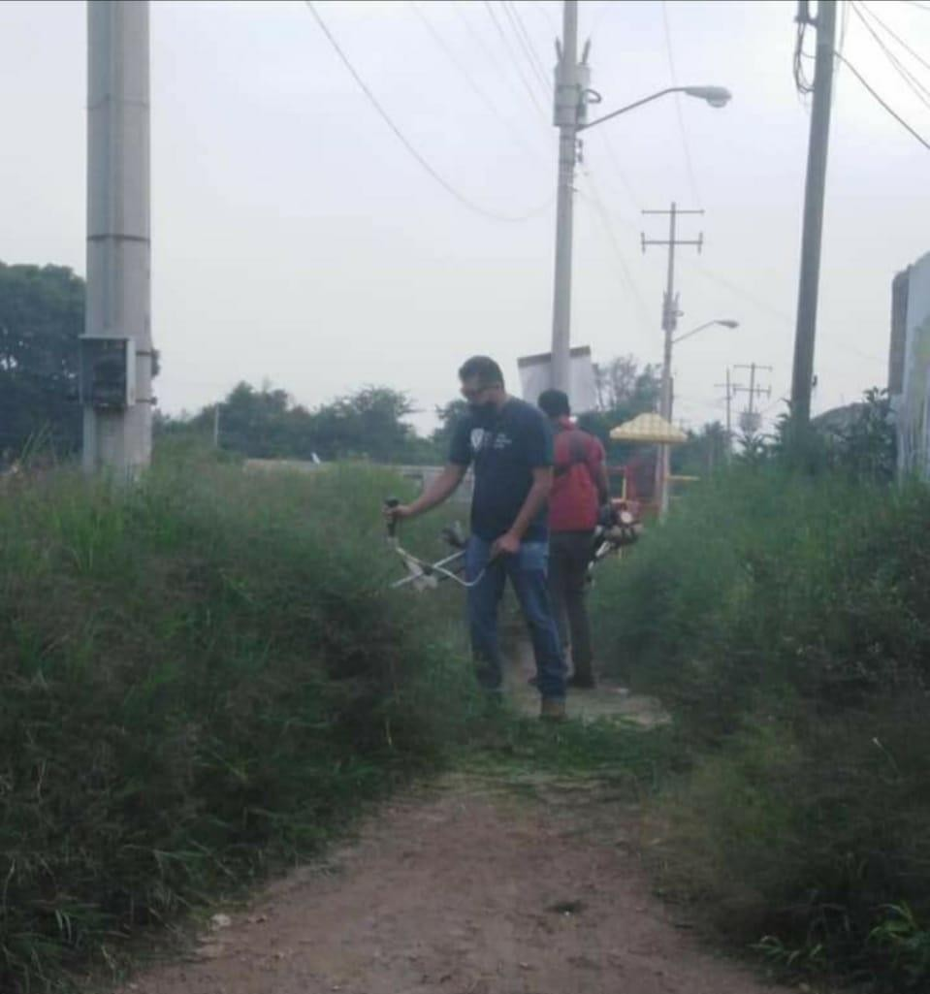

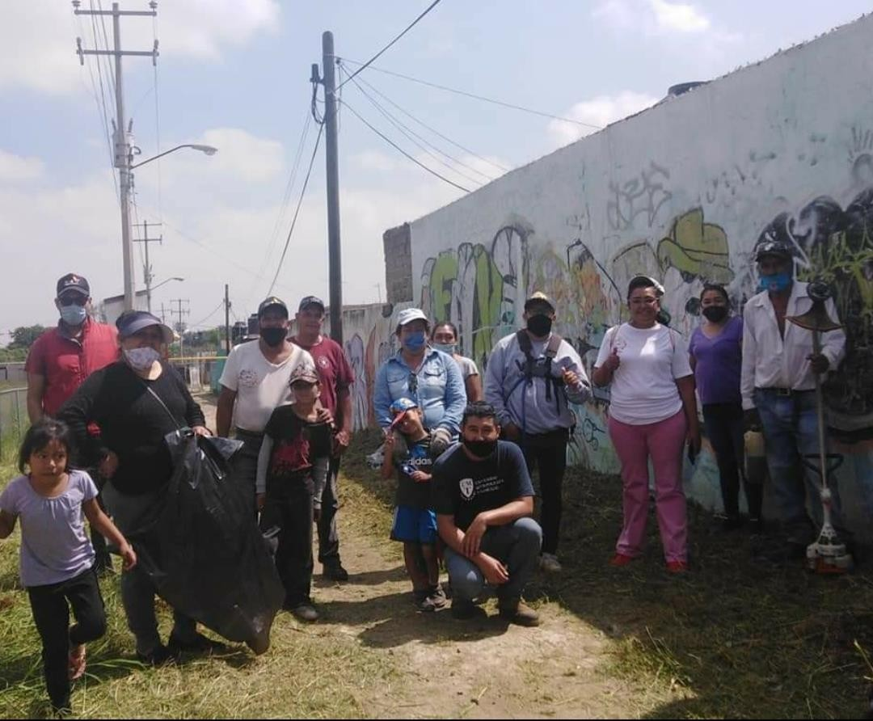

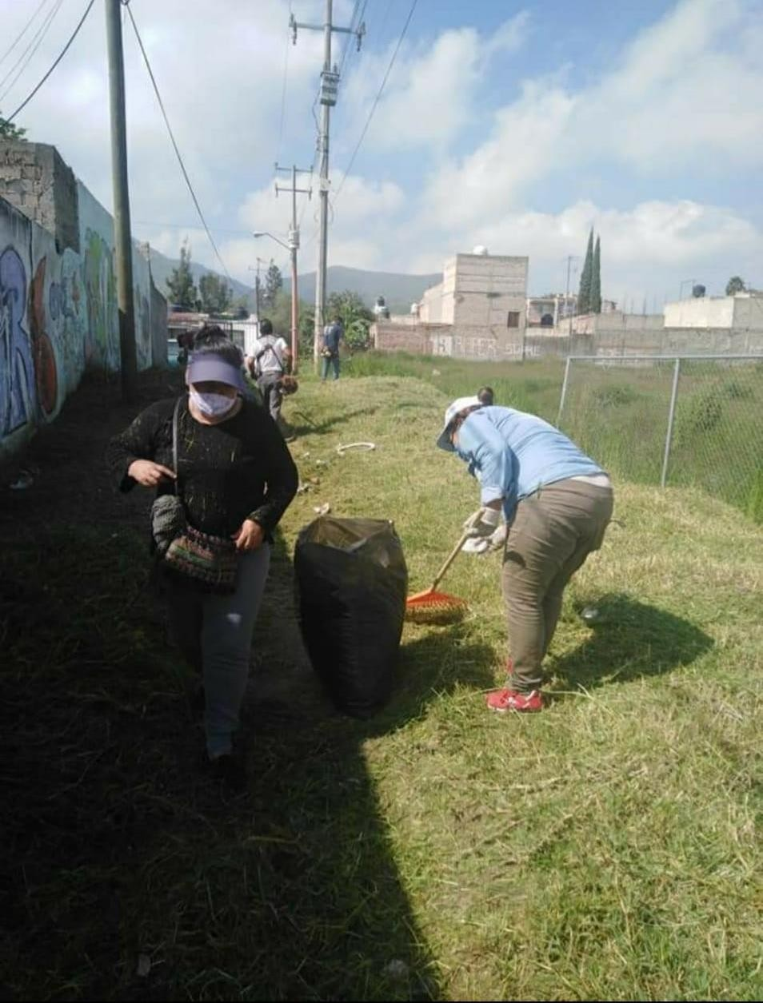
V

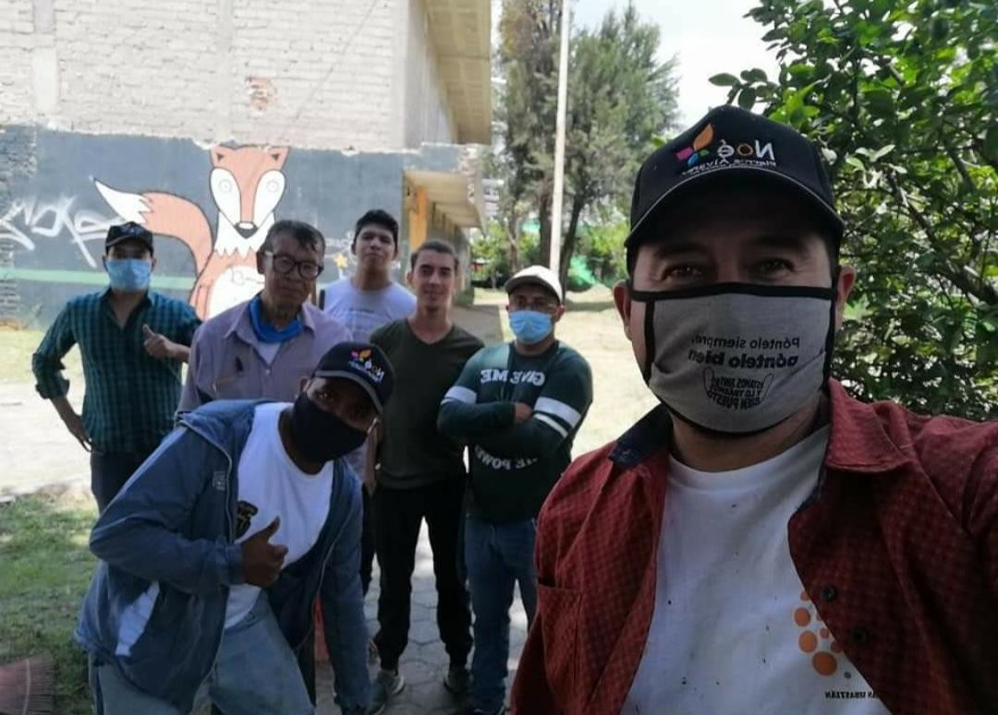

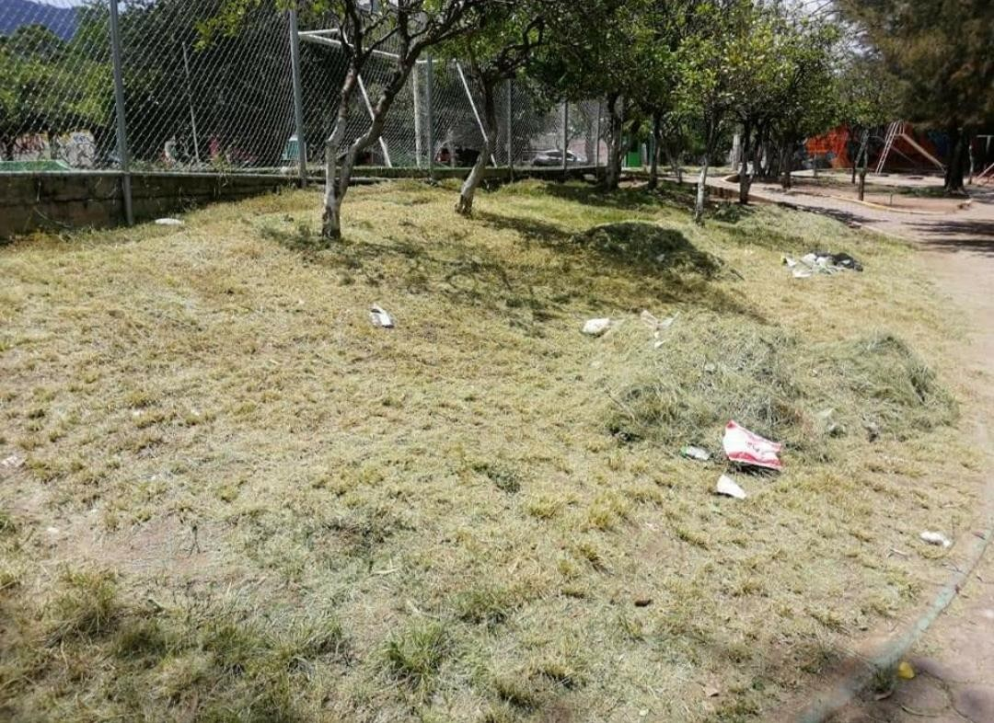

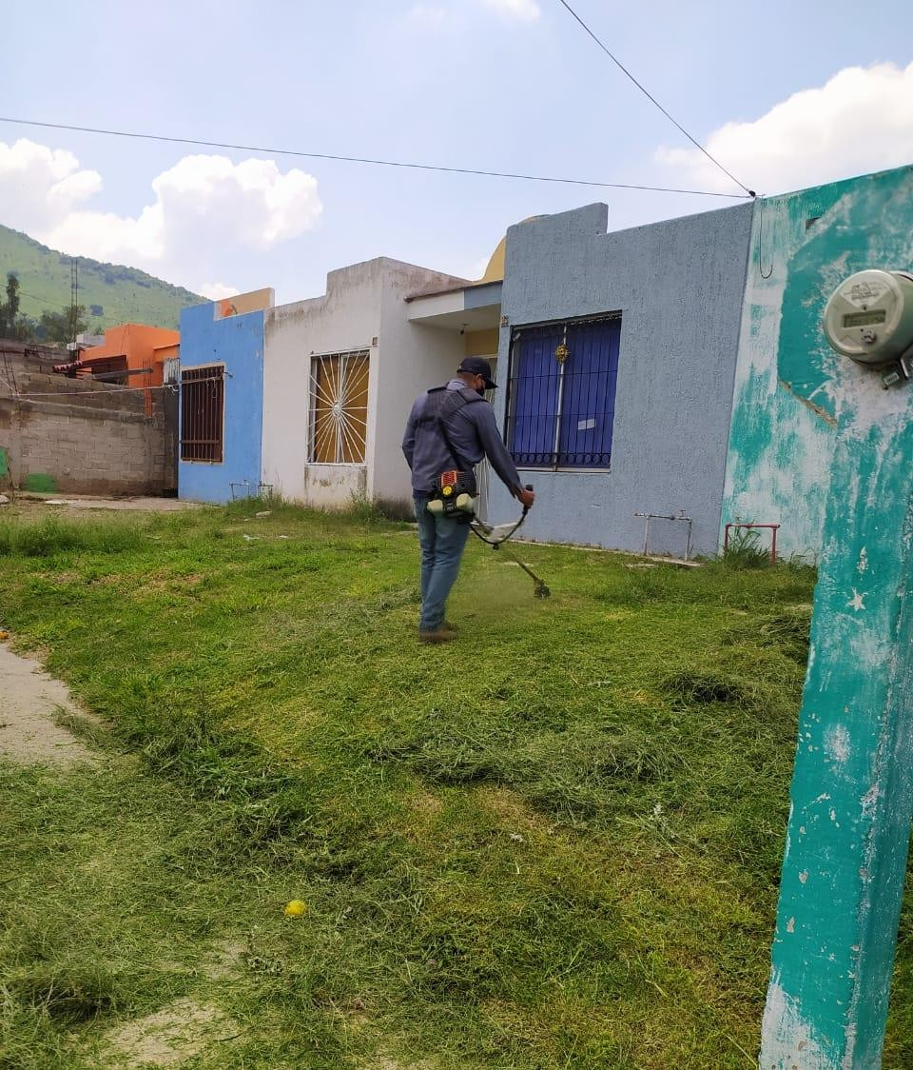

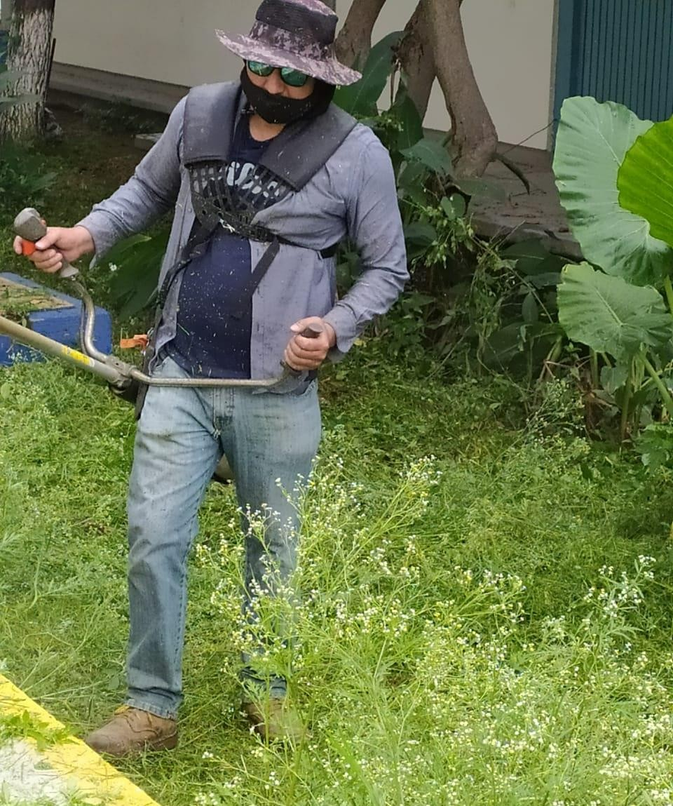

P ro mo c ió n d e even to s c u l t ura le s e n l a Com u n id ad d e Sa n Se b a st i á n e l Gr a nd e
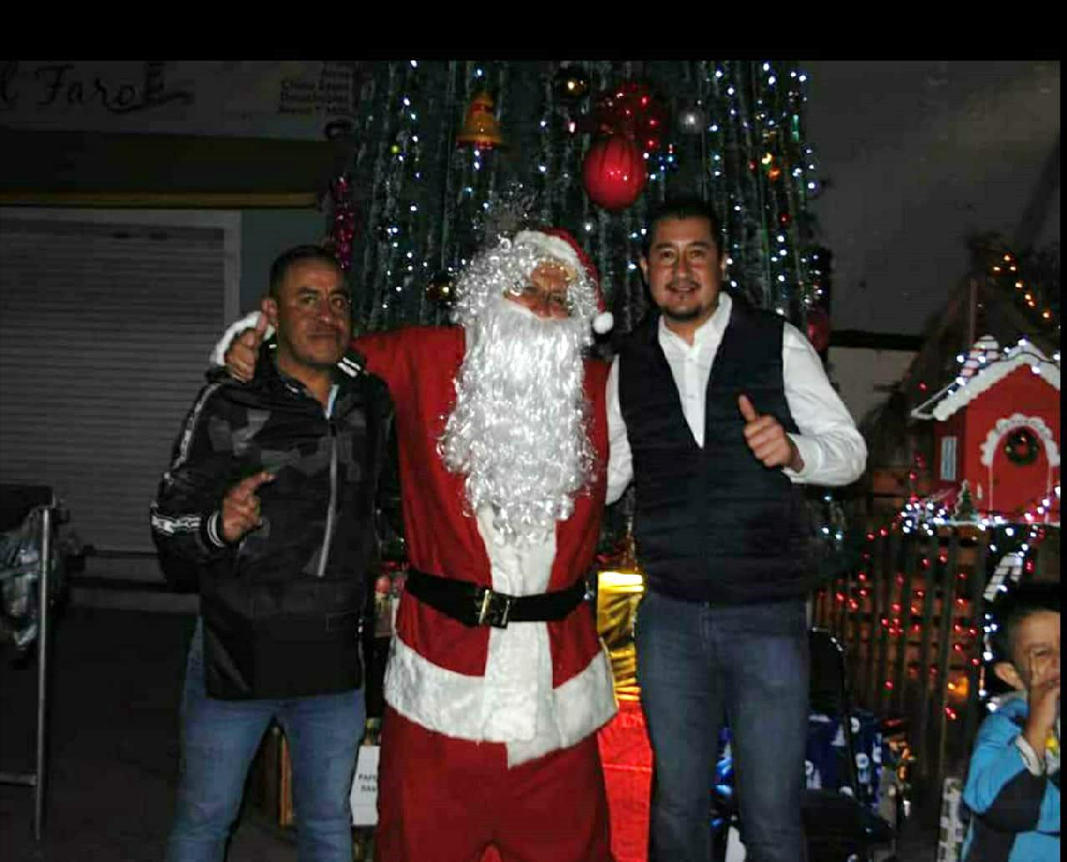

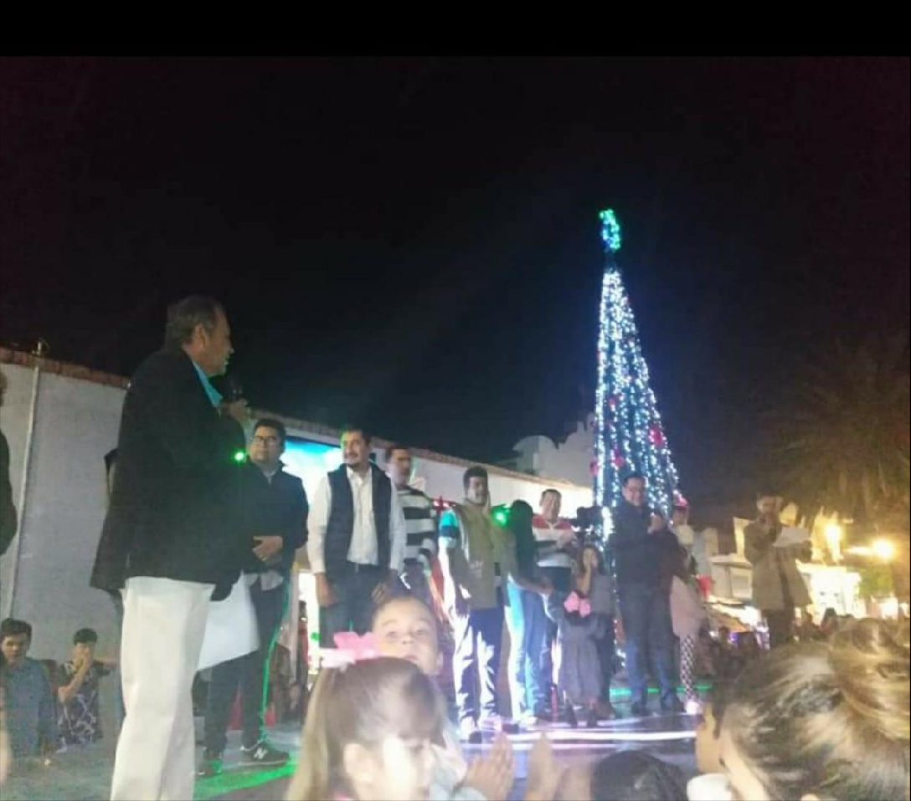

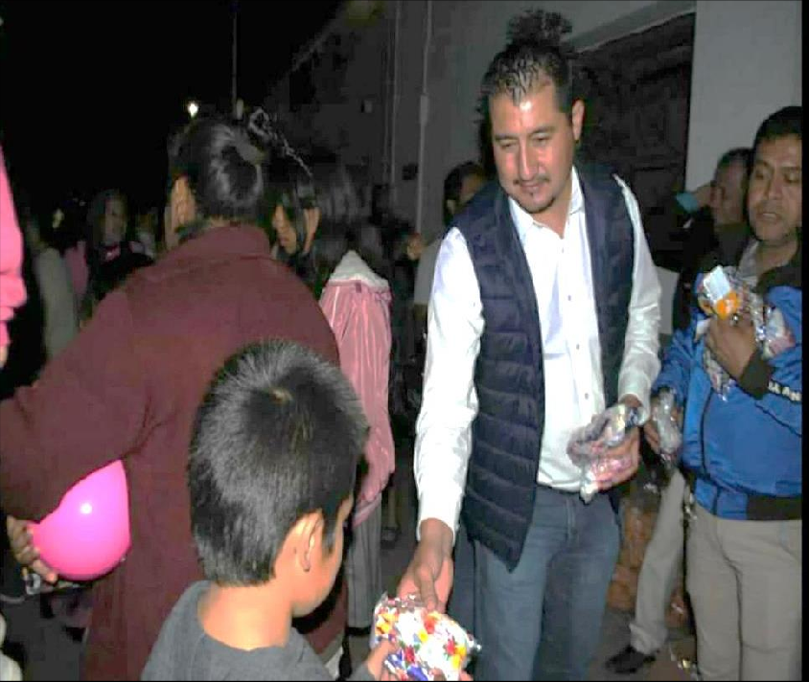

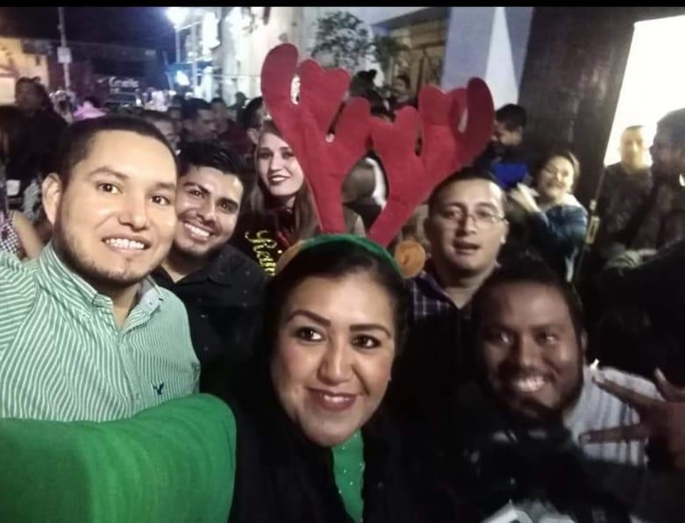

Reforestación en nuestro cerró las latillas.
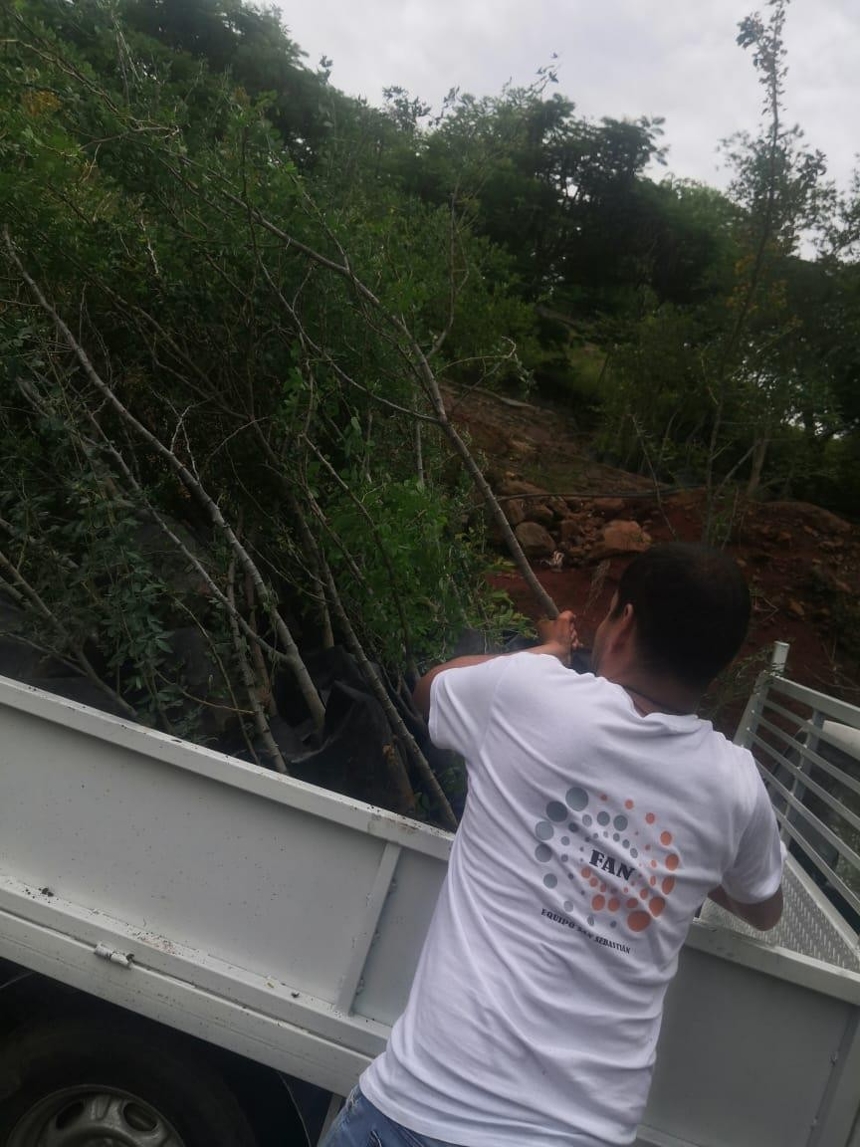

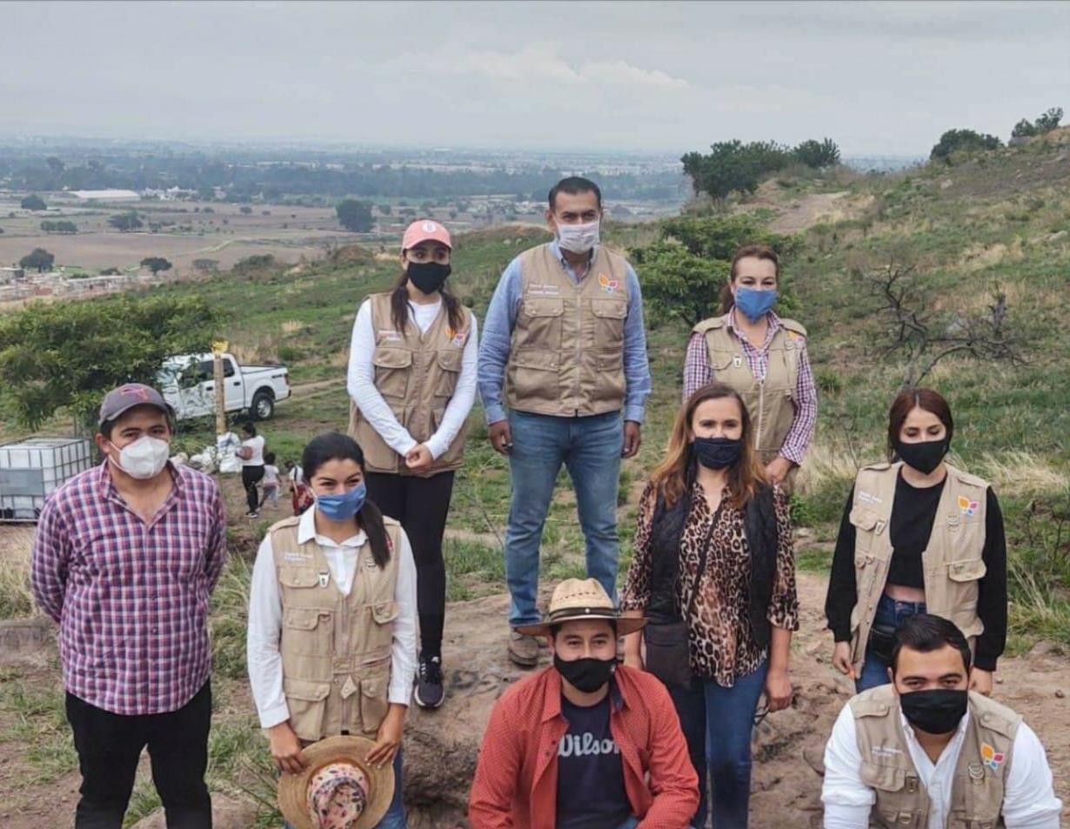

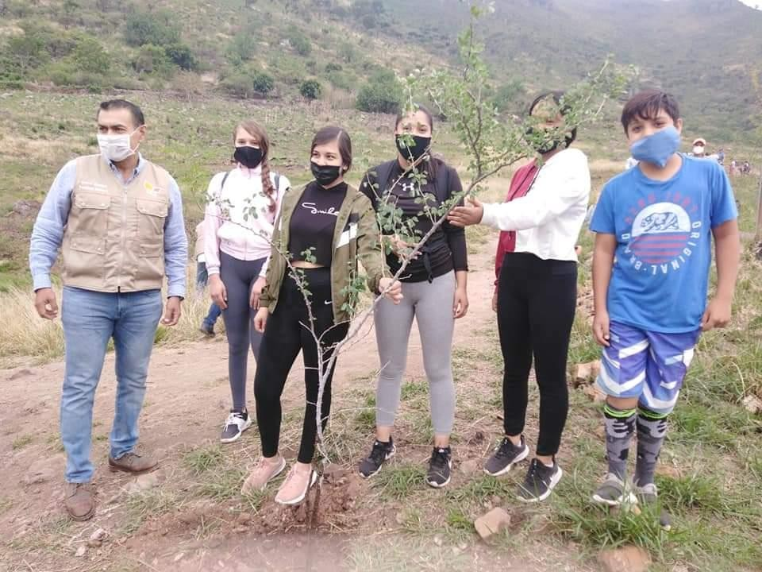

A poyo a l a D i re c c i ón de Ag ua pot ab l e , p ara la orga ni z a c ió n y d i str i bu c ió n de ag ua pota b le grat ui ta , en alg u na s zon a s d e San Se b a st i á n e l Gr a nd e .
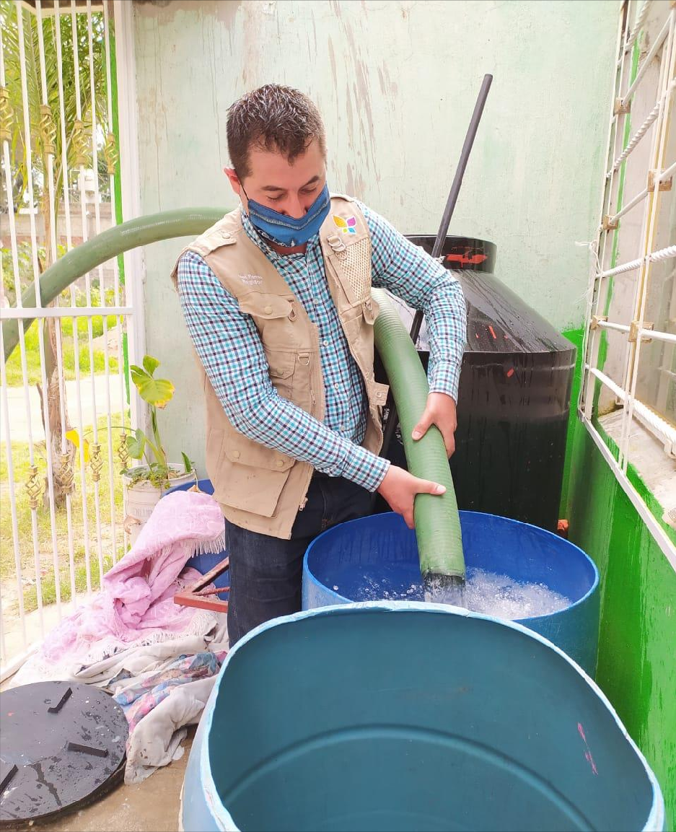

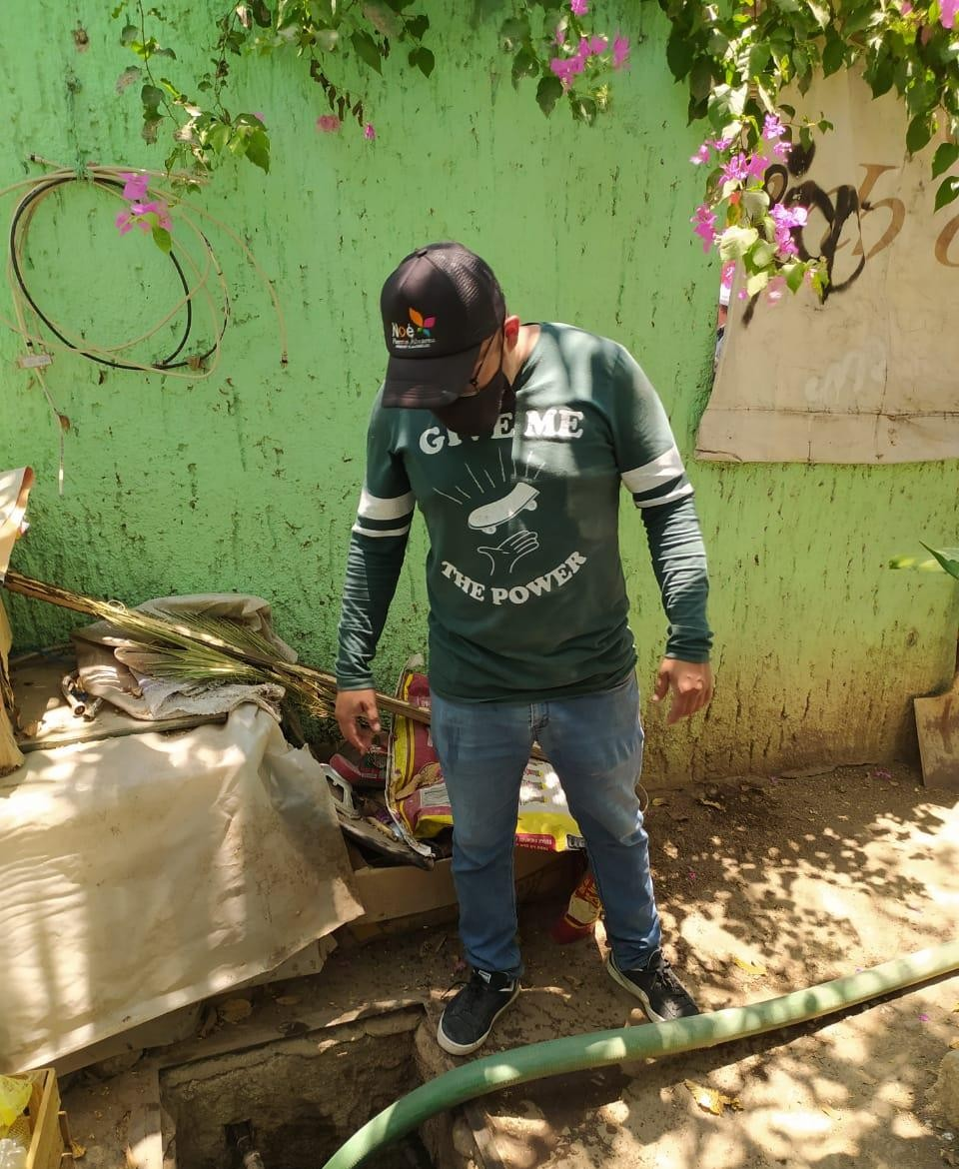

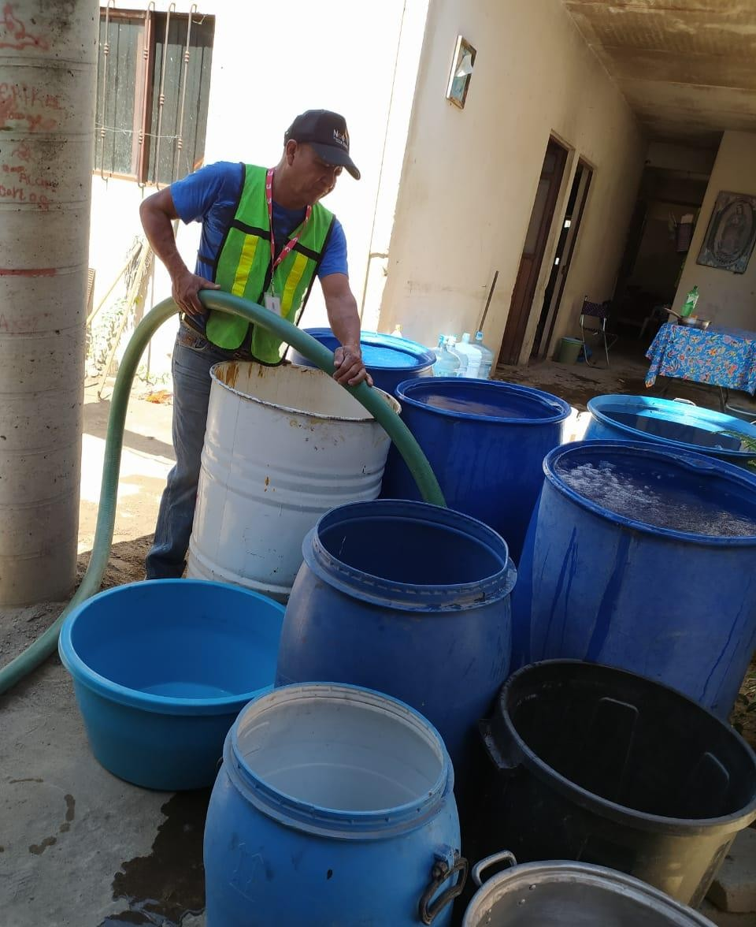

Apoyo destapando alcantarillas para evitar desborde de agua pluvial y afectación vecinal
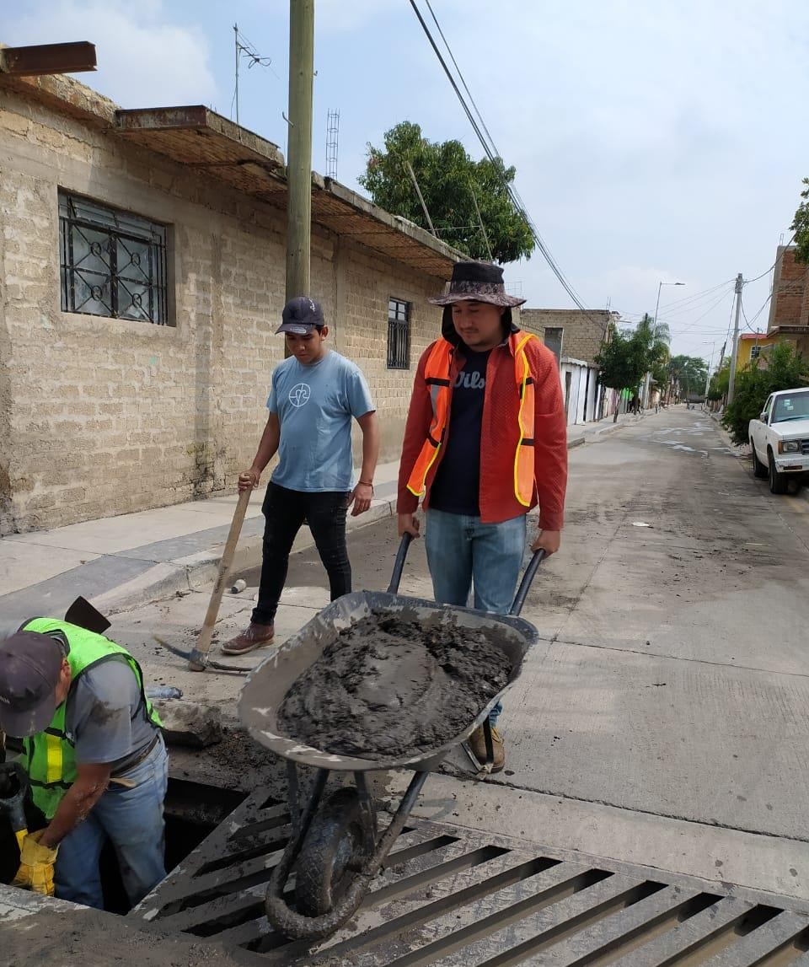

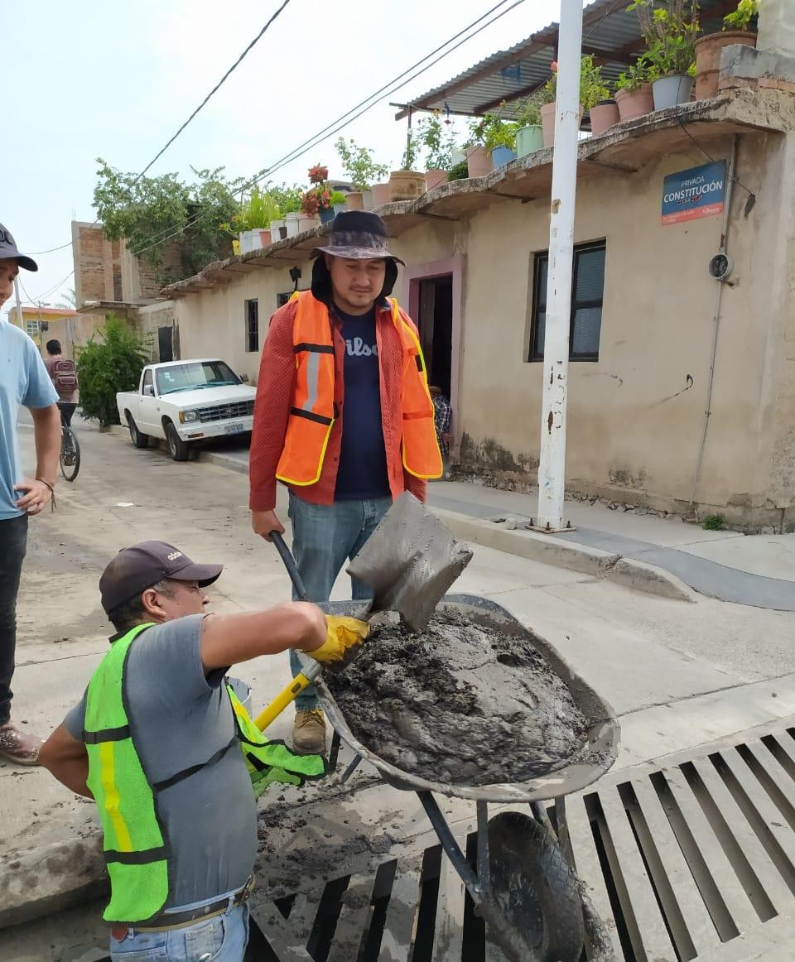
V

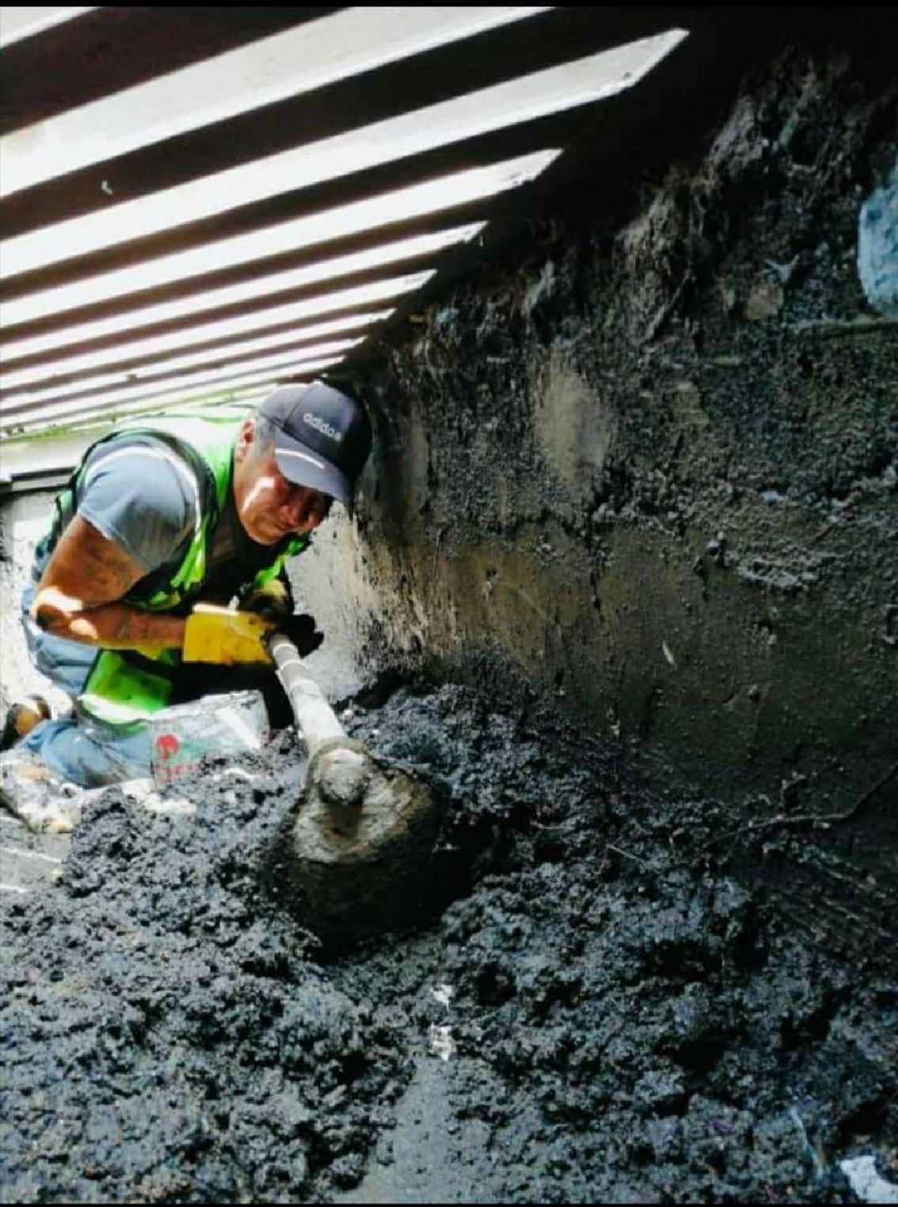

Apoyo a las autoridades responsables de las obras ejecutándose en San Sebastián el Grande.
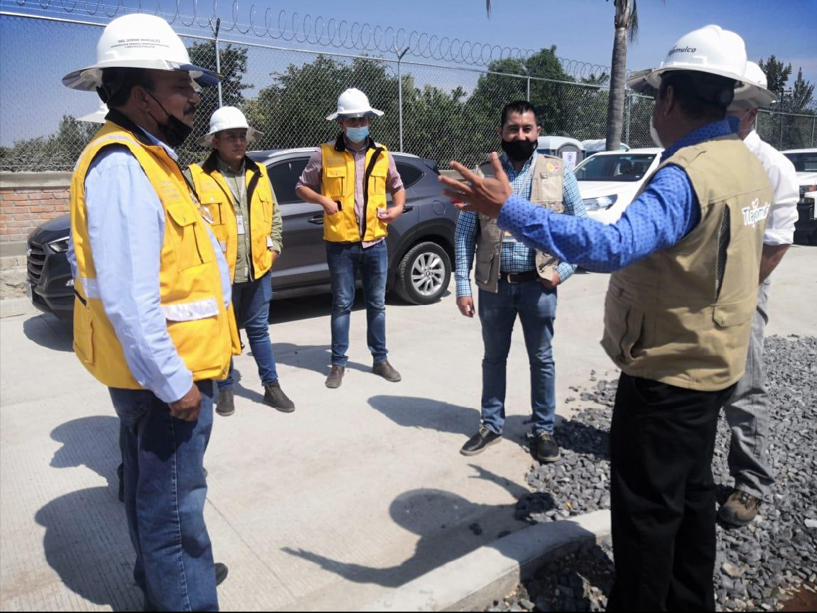

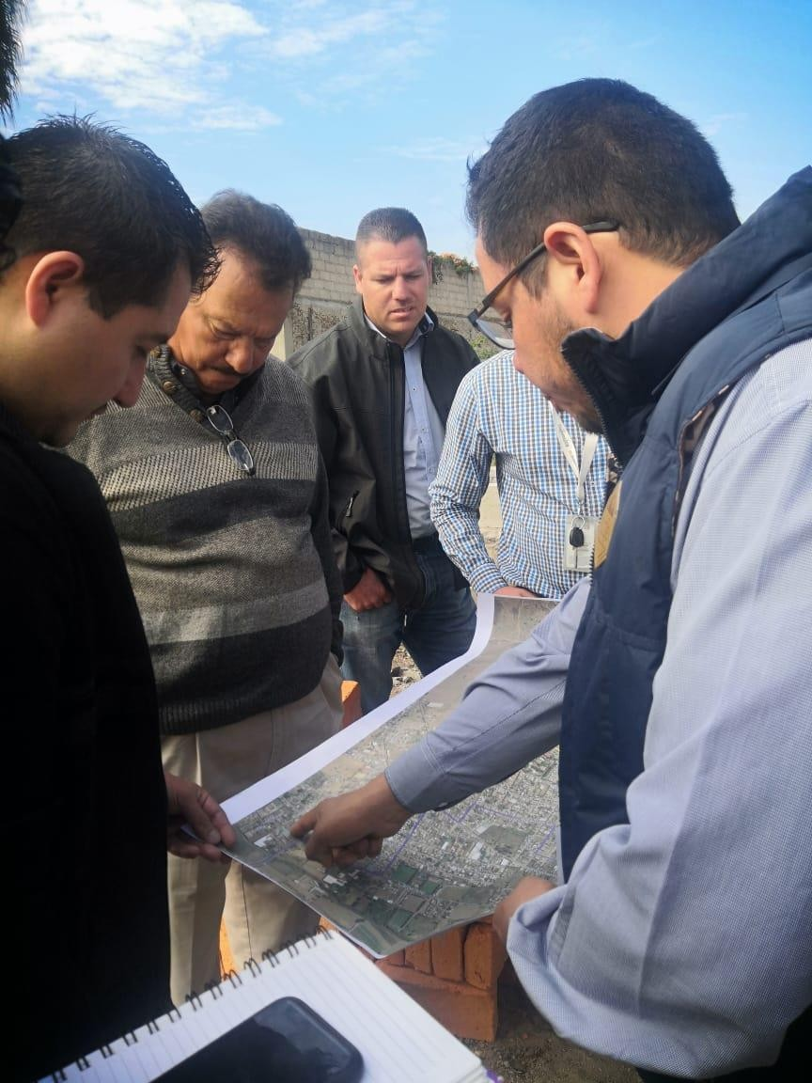

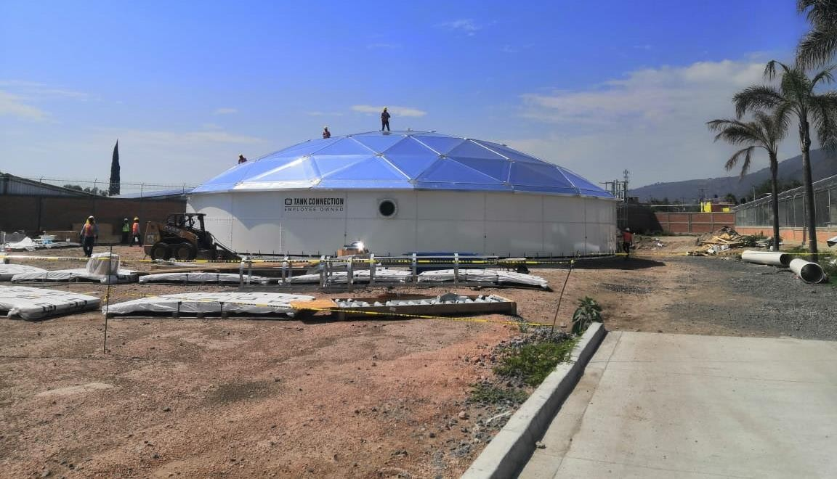

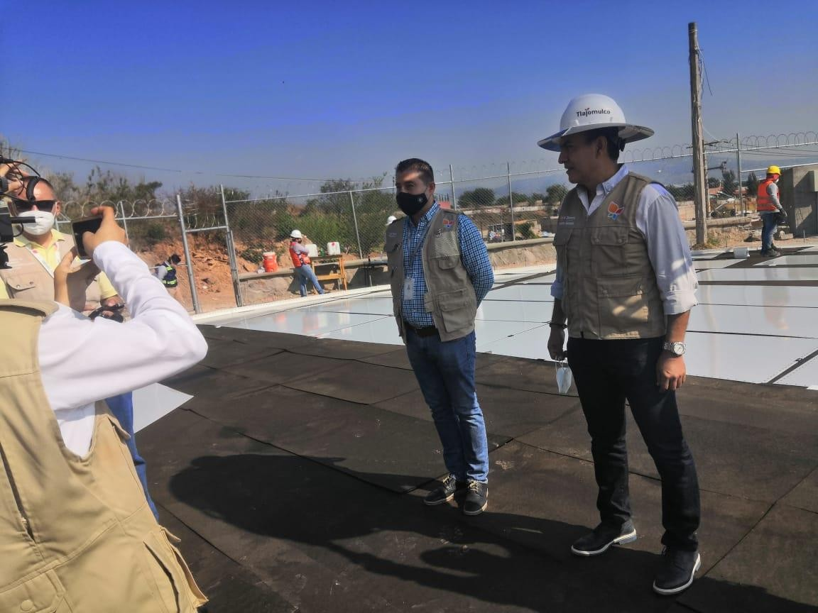

R e un io ne s i n forma t iv a s qu e per m i te n a lo s ve c ino s co no cer
l a s reg la s d e o pera c ió n q ue s e e j e c ut ara n en la s obr a s q ue se re a l i za n en Sa n Seb a st iá n e l gr a nd e , p erm i t ie ndo e s c la re cer d u da s o a c l ara c ion e s .

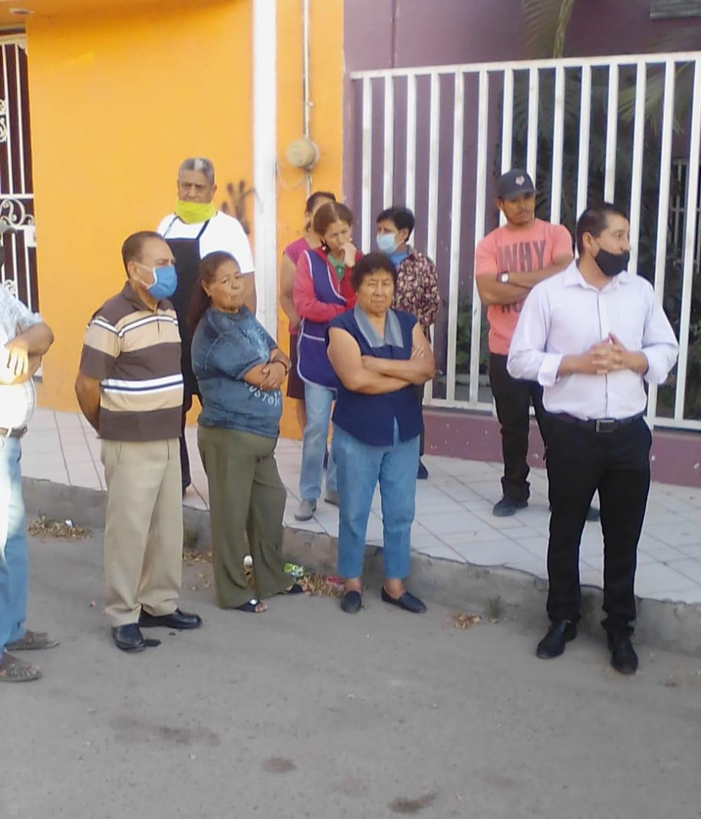

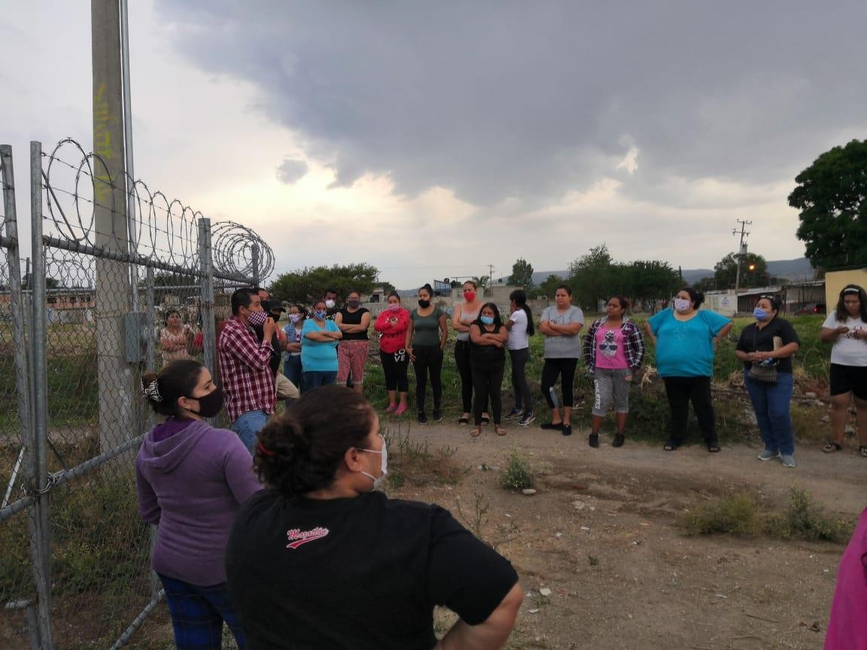

Entrega de útiles escolares Sud- Zona A San Sebastián, programa Estatal Tlajomulco tiene 10 .
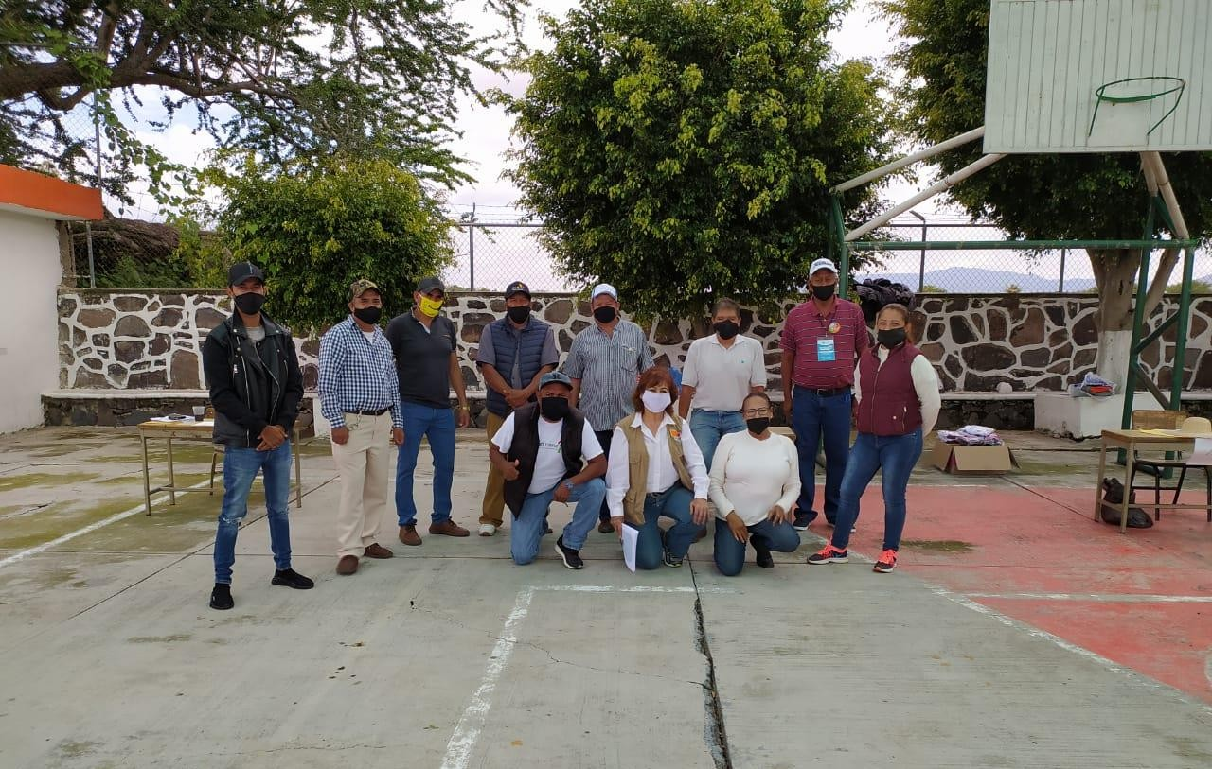

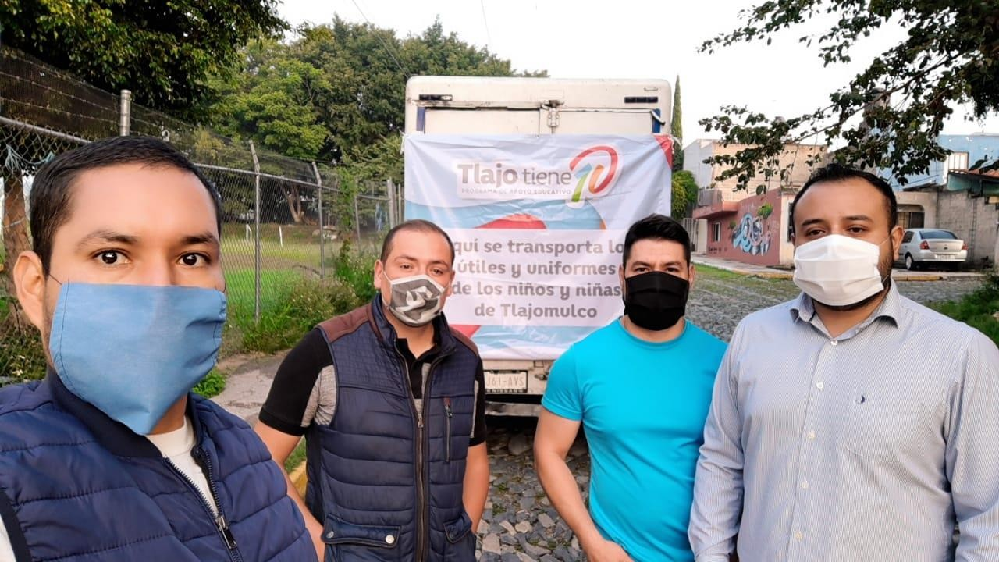

P or lo a nt e s exp u e sto, f un da do y mot iva do , so met o a su d i st i ngu i da con s i d era c ión , l a pre s en ta c ión d e l S E GU ND O I NF O RM E ANU AL D E ACTI VI DA D ES 2 019 - 20 20 , co n
f u n da m ent o e n lo s artí c ulo 27 y 4 9 f r ac c ió n I I d e la Ley de G o bi ern o y l a A dm i n i stra c ió n P ú b l i c a M u ni c ip al de l E s ta do de J a l i s co y lo s artí cu l os 3 0 , 3 1 , 32 , 33 , 34 , 35 , 4 3 , 4 4 f r ac c ió n XIII , 4 6 , 48 , 49 , 51 , 53 , 6 1 , 64 f ra c c ió n IX, 74 , 12 2 f r ac c ió n I I y I V, 1 23 , 1 2 9 , 1 30 , 1 3 1 , 1 32 y 13 3 d e l R egla me n to d e l Ay unt a m ie nt o d el M u ni c i p io de T la jo mu l co d e Z ú ñi ga , Ja l i s co , art í c u lo s 4 6 del R eg l am en to de L a Ad mi n i s t ra c ió n Pú bl i c a de l M u ni c i p io de T l ajo mu l co de Zú ñ ig a , J a l is co y de m á s re lat ivo s y a p l i c a bl es en d ere c ho.

U n i co. - Se me ten ga pr e se nta n do e n t i e m po y for ma , de ntro d e l t érm i no q ue par a t al ef e cto se e st a bl e ce , el S E GU N DO I NF ORME A NU AL DE A CTIV I DA DE S 20 19 - 20 2 0 .

Tlajomulco de Zúñiga, Jalisco, a la fecha de su presentación.

Noé Fierros Álvarez.
Regidor

